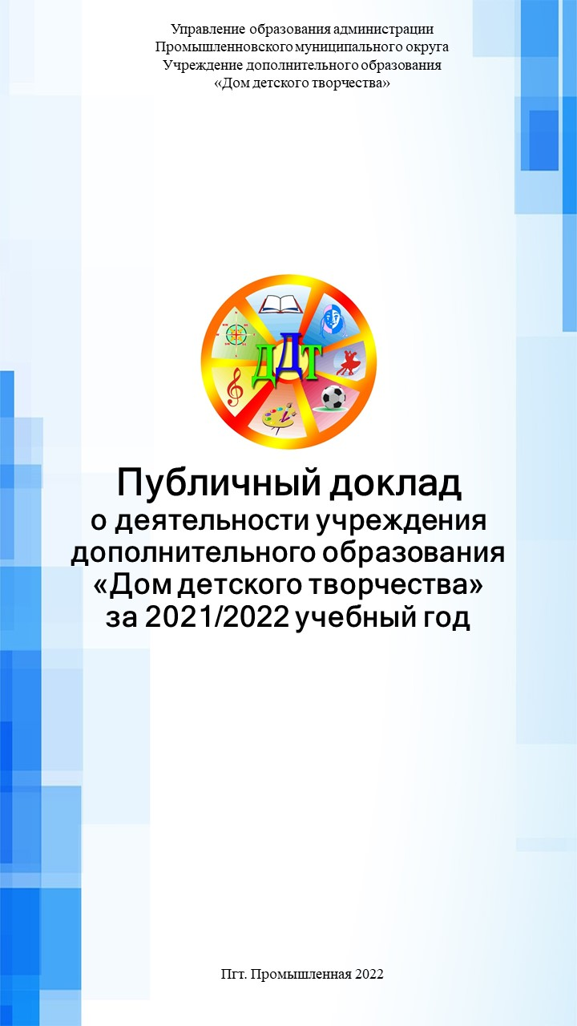

**Уважаемые гости сайта!**

**Вашему вниманию представлен публичный доклад учреждения дополнительного образования «Дом детского творчества» по итогам деятельности за 2021/2022 учебный год. Будем благодарны Вам за оценку нашего труда и рекомендации по повышению эффективности деятельности учреждения.**

**Раздел 1. Общая характеристика учреждения**

**Тип образовательного учреждения** – учреждение дополнительного образования

**Подвид дополнительного образования** – дополнительное образование детей и взрослых.

**Статус учреждения**: многопрофильное учреждение дополнительного образования «Дом детского творчества»

**Лицензия на ведение образовательной деятельности** № 15027 от 21.05.2015 г серия 42ЛО1 номер 0002054

**Места организации образовательной деятельности -** УДО «Дом детского творчества» (далее - УДО ДДТ) , СОШ : № 2, № 56, Падунская, Вагановская; ООШ: Титовская.

**Местонахождение, особенности расположения** – УДО ДДТ находится в центре пгт. Промышленная, по адресу пер. Театральный, 1. В микрорайоне расположены железнодорожный и автовокзал, административные учреждения, средняя общеобразовательная школа, РКДК, два детских сада, спортивный комплекс, редакция районной газеты «Эхо», МФЦ, РОВД, почта, сбербанк. Пгт. Промышленная является центром Промышленновского муниципального округа. Население – 46,3 тыс. чел. Средства сообщения - железнодорожный и автомобильный транспорт.

Округ расположен в центральной части [Кузнецкой котловины](https://ru.wikipedia.org/wiki/%D0%9A%D1%83%D0%B7%D0%BD%D0%B5%D1%86%D0%BA%D0%B0%D1%8F_%D0%BA%D0%BE%D1%82%D0%BB%D0%BE%D0%B2%D0%B8%D0%BD%D0%B0) на западе [Кемеровской области](https://ru.wikipedia.org/wiki/%D0%9A%D0%B5%D0%BC%D0%B5%D1%80%D0%BE%D0%B2%D1%81%D0%BA%D0%B0%D1%8F_%D0%BE%D0%B1%D0%BB%D0%B0%D1%81%D1%82%D1%8C). На севере граничит с [Топкинским районом](https://ru.wikipedia.org/wiki/%D0%A2%D0%BE%D0%BF%D0%BA%D0%B8%D0%BD%D1%81%D0%BA%D0%B8%D0%B9_%D1%80%D0%B0%D0%B9%D0%BE%D0%BD_%D0%9A%D0%B5%D0%BC%D0%B5%D1%80%D0%BE%D0%B2%D1%81%D0%BA%D0%BE%D0%B9_%D0%BE%D0%B1%D0%BB%D0%B0%D1%81%D1%82%D0%B8), на востоке — с [Крапивинским районом](https://ru.wikipedia.org/wiki/%D0%9A%D1%80%D0%B0%D0%BF%D0%B8%D0%B2%D0%B8%D0%BD%D1%81%D0%BA%D0%B8%D0%B9_%D1%80%D0%B0%D0%B9%D0%BE%D0%BD_%D0%9A%D0%B5%D0%BC%D0%B5%D1%80%D0%BE%D0%B2%D1%81%D0%BA%D0%BE%D0%B9_%D0%BE%D0%B1%D0%BB%D0%B0%D1%81%D1%82%D0%B8), на юге — с [Ленинск-Кузнецким районом](https://ru.wikipedia.org/wiki/%D0%9B%D0%B5%D0%BD%D0%B8%D0%BD%D1%81%D0%BA-%D0%9A%D1%83%D0%B7%D0%BD%D0%B5%D1%86%D0%BA%D0%B8%D0%B9_%D1%80%D0%B0%D0%B9%D0%BE%D0%BD_%D0%9A%D0%B5%D0%BC%D0%B5%D1%80%D0%BE%D0%B2%D1%81%D0%BA%D0%BE%D0%B9_%D0%BE%D0%B1%D0%BB%D0%B0%D1%81%D1%82%D0%B8), на западе — с [Новосибирской областью](https://ru.wikipedia.org/wiki/%D0%9D%D0%BE%D0%B2%D0%BE%D1%81%D0%B8%D0%B1%D0%B8%D1%80%D1%81%D0%BA%D0%B0%D1%8F_%D0%BE%D0%B1%D0%BB%D0%B0%D1%81%D1%82%D1%8C). Площадь территории — 3,1 тыс. км², ( 3,2 % территории [Кемеровской области](https://ru.wikipedia.org/wiki/%D0%9A%D0%B5%D0%BC%D0%B5%D1%80%D0%BE%D0%B2%D1%81%D0%BA%D0%B0%D1%8F_%D0%BE%D0%B1%D0%BB%D0%B0%D1%81%D1%82%D1%8C)).

С востока на запад район пересекает река [Иня](https://ru.wikipedia.org/wiki/%D0%98%D0%BD%D1%8F_(%D0%BD%D0%B8%D0%B6%D0%BD%D0%B8%D0%B9_%D0%BF%D1%80%D0%B8%D1%82%D0%BE%D0%BA_%D0%9E%D0%B1%D0%B8)) — приток [Оби](https://ru.wikipedia.org/wiki/%D0%9E%D0%B1%D1%8C). По южной части территории района проходит пограничная полоса [Салаирского кряжа](https://ru.wikipedia.org/wiki/%D0%A1%D0%B0%D0%BB%D0%B0%D0%B8%D1%80%D1%81%D0%BA%D0%B8%D0%B9_%D0%BA%D1%80%D1%8F%D0%B6).

Округ имеет выгодное экономико-географическое положение, обусловленное рядом факторов и условий:

* транспортная освоенность территории позволяет взаимодействовать со всеми районами Кемеровской области и за её пределами;
* благоприятные агроклиматические условия способствуют развитию многоотраслевого АПК, стимулируют развитие его перерабатывающих отраслей;
* разведанные месторождения полезных ископаемых определяют потенциальные возможности промышленного освоения территории;
* рекреационные ресурсы района благоприятны для развития горнолыжного туризма и парашютного спорта, которые доступны для жителей региона.

УДО «Дом детского творчества» - единственное многопрофильное учреждение в Промышленновском муниципальном округе, в котором в отчетный учебный год в 34 творческих объединениях обучались 1920 детей в возрасте от 5 до 18 лет. 15 основных педагогов – и 13 педагогов совместителей в течение года успешно реализовали 70 дополнительных общеразвивающих программ по 6 направленностям. В летний период 15 основных педагогов заявили к реализации 12 краткосрочных программ по 5 направленностям.

Учреждение входит в структуру образовательной системы

Промышленновского муниципального округа, который включает 16 образовательных организаций, детский дом «Мечта», 2 учреждения дополнительного образования (УДО ДДТ, ДЮСШ)

**Руководство деятельностью учреждения** единолично осуществляет директор Горемыкина Ирина Владимировна, контактные телефоны 8 (384 42) 7-40-65,

**Оперативное руководство** - заместитель директора по УВР Рюмшина Надежда Николаевна, контактные телефоны 8 (384 42) 7-40-83,

**Руководство по безопасности образовательного процесса** осуществляет заместитель директора Сундуков Юрий Евгеньевич, контактный телефон: 8(384 42)7-40-83.

**Руководитель методического совета** – Рюмшина Надежда Николаевна, зам. директора по УВР. контактный телефон: 8(384 42)7-40-83.

**Детское самоуправление** - детско-юношеская общественная организация «МАРС», президент – Герасимова Екатерина, вице-президент – Исхакова Александра

**Председатель совета учреждения** - Бурова Елена Владимировна, контактный телефон - 8 983 217 81 85

**Председатель совета родителей** – Романишина Оксана Викторовна, контактный телефон – 8 905 070 05 32

**Председатель совета учащихся** – Лепшина Полина

**Адрес сайта -**  promddt.ucoz.ru, адрес в социальных сетях - <https://ok.ru/rayonnydom.detskogotvorchestva>, инстаграм - promdomtvor1

**Электронный адрес -** [promdomtvor1HYPERLINK "mailto:promdomtvor@yandex.ru"@gmail.comHYPERLINK "mailto:promdomtvor@yandex.ru"gmaiHYPERLINK "mailto:promdomtvor@yandex.ru"](promdomtvor1@gmail.com.)

Структура коллегиальных органов управления УДО“Дом детского творчества”

Общее собрание работников

Общая конференция учащихся

Совет учащихся

Учащиеся учреждения

Общая конференция родителей

Совет родителей

Директор

Педсовет.

Заместитель директора по УВР

Заместитель директора по БОП

Технический персонал.

Совет учреждения

Методический совет, методисты.

Родительское собрание объединения

МО педагогов дополнительно образования

Родители (законные представители)

МО педагогов организаторов

Педагоги дополнительного образования

Педагоги организаторы

***Обеспечение потребителям доступности и равенства в получении дополнительных образовательных услуг, расширение их спектра.***

**Характеристика контингента учащихся**

**Возрастной состав учащихся**



|  |  |  |  |
| --- | --- | --- | --- |
|  | Количество учащихся по возрасту | | |
| 2019/2020 | 2020/2021 | 2021/2022 |
| Учащиеся до 7 лет  (обучающиеся по программам дошкольного образования в дошкольных группах) | 80 | 121 | 365 |
| От 7 до 11 лет | 450 | 646 | 823 |
| От 11 до 15 лет | 1115 | 862 | 680 |
| От 15 до 18 лет | 168 | 291 | 76 |
| Всего учащихся | 1813 | 1920 | 1944 |

Сравнительный анализ за отчетный период показал, что дополнительное образование продолжает оставаться востребованным. За 3 года снизился показатель возрастной категории 11-15 лет с 1115 человек (61,5%) в 2019/2020 уч.году до 680 человек (37,5%) в 2021/2022 уч. году, уменьшение составило 435 человек к первоначальному показателю. Учащихся возрастной категории 15-18 лет уменьшилось на 215 человек в сравнении с прошлым учебным годом. Снижение связано с закрытием Программ «Прикладная математика» (увольнение педагога по возрасту), «Занимательная физика. Увлекательная астрономия» (запуск педагогом программы по робототехнике для другой возрастной группы), «Азбука косоплетения» (запуск педагогом программы «Детский фитнес» для другой возрастной группы). Другой причиной стало открытие на базе образовательных организаций новых инфраструктурных мест в рамках Федерального проекта «Успех каждого ребенка» и как следствие снижение числа детей данноых возрастных групп. Значительно увеличилось количество учащихся в возрастных группах до 7 лет ( +285 к показателю 2019/2020 уч. году) и от 7 до 11 лет (+ 393 к показателю 2020/2021 уч. году). Общее количество детей увеличилось на 131 человек и равно 1944, при этом плановый показатель по муниципальному заданию 1813 человек сохраняется. Это связано с переходом на новую систему персонифицированного учета детей и расширения возможностей доступности дополнительного образования. В сравнении с прошлым учебным годом, количество детей, посещающих 2 и более объединений, уменьшилось на 230 человек и составило 400 человек. В перспективе эту цифру необходимо уменьшать до равного значения - 1813 человек.

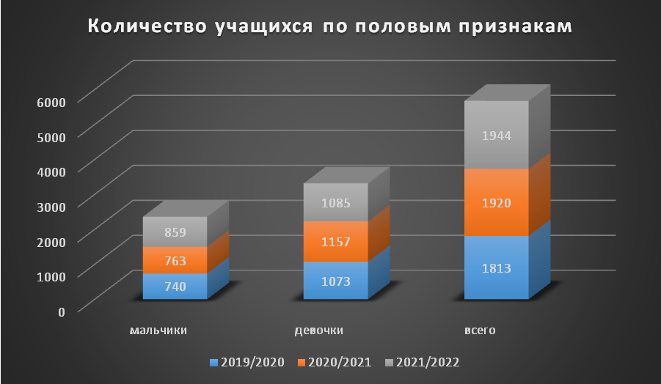

|  |  |  |  |
| --- | --- | --- | --- |
|  | 2019/2020 | 2020/2021 | 2021/2022 |
| мальчики | 740 | 763 | 859 |
| девочки | 1073 | 1157 | 1085 |
| всего | 1813 | 1920 | 1944 |

В данной позиции наблюдается количественный рост учащихся мальчиков на 96 человека к показателю 2020/2021 учебному году и уменьшение девочек на 35 человек к плановому показателю – 1813. Анализ показал, что рост произошел в связи с введением Программ «Мир Лего», «Робототехника», «Тропа спасателей», «Наследие», вид деятельности которых привлекает больше мальчиков. Не смотря на то, что увеличилось количество среднесрочных и краткосрочных программ, контингент учащихся остается относительно стабильным. Дети завершают один модуль и переходят на другой модуль или на другую Программу.

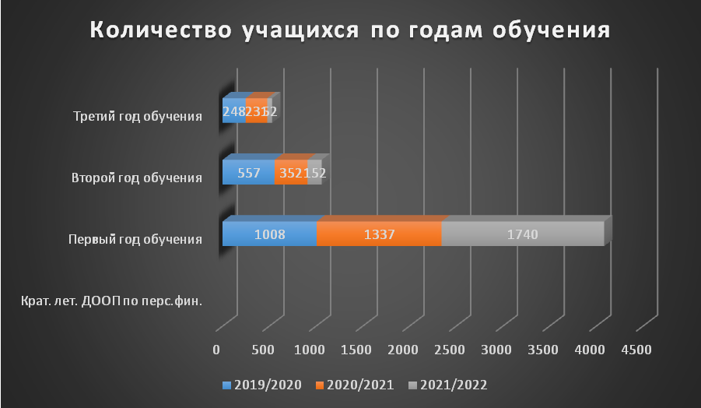

.

|  |  |  |  |
| --- | --- | --- | --- |
|  | *1 год обучения* | *2год обучения* | *3 год и более обучения* |
| 2019/2020 | 871 | 621 | 321 |
| 2020/2021 | 1008 | 557 | 248 |
| 2021/2022 | 1337 | 352 | 231 |
| Краткосрочные летние ДООП по персонифицированному финансированию | 275 |  |  |
| Краткосрочные летние ДООП по персонифицированному учету | 123 |  |  |

Увеличение количества учащихся первого года обучения на протяжении 3-х лет объясняется тем, что увеличивается количество среднесрочных и краткосрочных программ в системе персонифицированного финансирования. В связи с увеличением плановых показателей (до 25% от общего количества детей в районе) на следующий год соответственно будет продолжать расти и число учащихся 1 года обучения. С целью сохранения контингента учащихся, получивших стартовые и базовые знания, необходимо ежегодно создавать модули, которые станут продолжением модулей предыдущего учебного года.

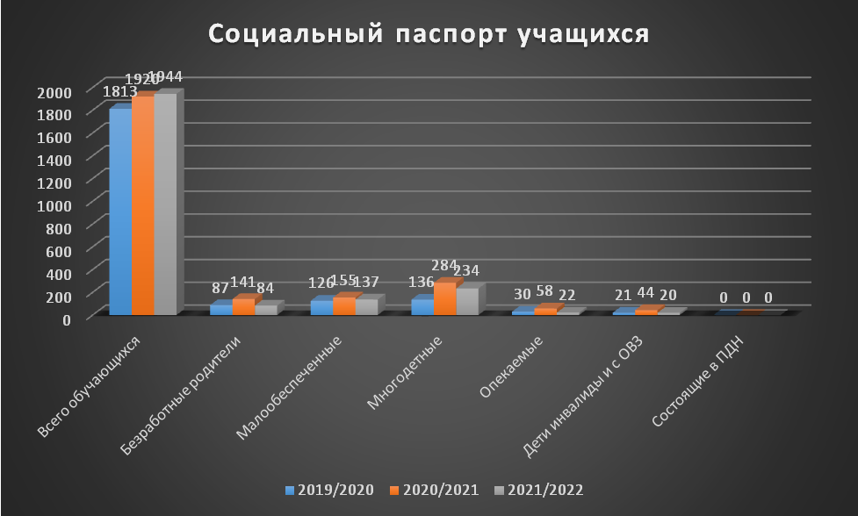

Социальный паспорт учащихся

|  |  |  |  |  |  |  |  |
| --- | --- | --- | --- | --- | --- | --- | --- |
|  | Всего обуч | Безработные родители | Мало  обеспе  ченные | Много  детные | Опек.  дети | Дети инвалиды и с ОВЗ | Состоящие  ПДН |
| 2019-2020 | 1813 | 87 | 126 | 136 | 30 | 21 | 0 |
| 2020-2021 | 1920 | 141 | 155 | 284 | 58 | 44 | 0 |
| 2021/2022 | 1944 | 84 | 137 | 234 | 22 | 20 | 0 |

На качество образовательно - воспитательной деятельности, сохранность контингента учащихся в учреждении, успешность детей особое влияние оказывает социальный статус семьи, ее параметры, традиции, моральные устои, функциональные возможности.

В 2021/2022 учебном году из семей, которые относятся к категории социально незащищённых, обучались 497 учащихся, те на 186 чел. Меньше в сравнении с 2020-2021 учебным годом. Это объясняется внешними и внутренними факторами. Государственная поддержка семей, снижение уровня безработицы в округе, изменение демографического показателя, повышение уровня ответственности педагогов при приеме документов на зачисление.

Количество детей, состоящих на учете в ПДН, осталось по-прежнему - 0. Это результат профилактической работы в округе, развитие инфраструктуры и расширение возможностей для занятий творчеством и спортом.

Из вышеизложенного можно сделать вывод, что финансовые возможности семей в основном на среднем и высоком уровне, а заинтересованность родителей в дополнительном образовании детей позволяет использовать семью как ресурс для эффективности и повышения качества образовательной деятельности.

Согласно данных в отчетный период в 37 творческих объединениях обучались 1944 учащихся в возрасте от 5 до 18 лет при муниципальном задании 1813 человек . Плюсом 135 детей обучались по краткосрочным программам. В течение года успешно реализовали 51 дополнительную общеразвивающую программу и 4 краткосрочных программы. На базе образовательных организаций было открыто 18 творческих объединений, в 41 группе обучалось 597 учащихся. Стоит отметить, что учреждение реализует дополнительные программы по всем 6 направленностям: художественной, социально-гуманитарной, туристско-краеведческой, технической, естественнонаучной и спортивной, поэтому учащиеся могут выбрать себе программу по интересам и реализовать себя в одном или нескольких видах деятельности.

В летний период основные педагоги продолжают реализацию 15 программ в системе ПФ по 6 направленностям с охватом детей 535 человек. В 6 творческих объединениях по программам персонифицированного учета продолжают обучаться 165 детей. По краткосрочной программе «Мир лего» в условиях лагеря с дневным пребыванием детей обучено 123 ребенка.

**Основные разделы (приоритетные направления, проблема, функции, цели и задачи, управление учреждением, виды и формы методической деятельности) реализованного в 2021/2022 учебном году плана работы образовательного учреждения**

* 1. Плановые показатели муниципального заказа на дополнительные образовательные услуги.
  2. Образовательно-воспитательная проблема
  3. Цель и задачи деятельности, вытекающие из анализа состояния и выявленных проблем учреждения по итогам 2021/2022 учебного года (образование, воспитание, методическое сопровождение, управление)
  4. Механизмы реализации Программы (организация воспитательно - образовательной деятельности, совершенствование методической поддержки и сопровождения, модернизация управления, кадровое и финансовое обеспечение).
  5. Этапы реализации Программы.
  6. План-график учрежденческих, муниципальных и областных мероприятий
  7. Контрольно-аналитический и обобщающий блок.

**Приоритетные направления деятельности**

организация социальной практики в рамках осуществляемых видов деятельности, профессиональная ориентация и довузовская подготовка в рамках дополнительных общеобразовательных общеразвивающих программ (ДООП), культурно-досуговая и социально-значимая деятельность за рамками ДООП

организация мероприятий по созданию новых мест и реализация дополнительных общеразвивающих программ художественной, научно-технической и естественнонаучной направленностей в рамках Федерального проекта «Успех каждого ребенка» национального проекта «Образование»

# Основные функции деятельности учреждения:

Образовательная Воспитательная Креативная Компенсационная

Рекреационная Профориентационная Интеграционная

Социализации Самореализации

**Тема, цели, задачи, основные функции учреждения, основные управленческие функции учреждения в 2021/2022 учебном году**

# Тема учреждения: концептуальные подходы к развитию учреждения дополнительного образования в современных условиях.

# Цель: создание системы воспитательно – образовательного пространства учреждения, ориентированной на удовлетворение у детей потребности в привлекательных современных видах деятельности, формирование мотивации к познанию и творчеству, приобретение и успешную трансляцию практического опыта, профессиональное самоопределение и личностную самореализацию.

**Задачи:**

1. Оптимизировать управленческую деятельность, направленную на обеспечение доступности и равенства в получении дополнительных образовательных услуг, расширение их спектра, повышение уровня результативности реализации дополнительных общеобразовательных общеразвивающих программ.
2. Способствовать развитию мотивации педагогических работников к личностному профессиональному развитию и творческому росту в условиях активного освоения информационных технологий.
3. Разработать и реализовать план мероприятий по бережливым технологиям.
4. Обновить методическое и педагогическое обеспечение образовательной деятельности с применением цифровых и других интерактивных форм.
5. Продолжить внедрение в педагогическую практику инфраструктурные формы работы: сетевую, дистанционную.
6. Повышать уровень привлекательности дополнительных общеобразовательных общеразвивающих программ, исходя из интересов детей с разными образовательными потребностями, включая профориентационные и предпрофессиональные.
7. Выявить лучший педагогический опыт, способствующий раскрытию уникальности учащегося, его творческих способностей и успешности.
8. Исследовать влияние уровня успешности учащегося на формирование его социальной ответственности и гражданского самосознания.
9. Развивать систему наставничества, направленного на развитие личности учащегося, раскрытие его творческих способностей, становление культурной идентичности, формирование социальной компетентности и позитивной субъектной позиции в условиях его активного участия в реализации дополнительных общеобразовательных общеразвивающих программ и социально-значимой деятельности.
10. Продолжить развитие инициативы учащихся в творческой деятельности, самоуправлении, организации содержательного досуга
11. Систематизировать методическую помощь по активному внедрению цифровизации в педагогические практики.
12. Повысить роль наставничества для молодых и начинающих педагогов, реализующих дополнительные общеобразовательные программы, в том числе с применением обмена опытом лучших практик между педагогами.
13. Обеспечить педагогам методическое сопровождение и методическую поддержку в процессе разработки и практической апробации дополнительных общеобразовательных общеразвивающих программ, интегрированных с программами общего образования, с последующей их трансляцией в практику работы учреждения.
14. Обеспечить методическую помощь в процессе разработки разноуровневых, профильноориентированных и практикоориентированных дополнительных общеобразовательных общеразвивающих программ, их реализации при содействии секторов экономики и развития разного уровня..
15. Оптимизировать систему мониторинга педагогической деятельности как одну из ведущих форм оценки эффективности деятельности педагогических работников.
16. Модернизировать ресурсную базу учреждения.

**Принципы**

***практико-ориентирован-ный характер образовательно-го процесса***

***возможность свободного самоопределения и самореализации ребенка***

***ориентация на личностные интересы, потребности, способности ребенка***

***единство обучения, воспитания, развития***

***свободный выбор ребенком видов и направлений деятельности;***

**Модель управления учреждением: управление по результатам**

**Структура управления**

**Планирование**

**Организация**

**Руководство**

**Координация**

**Коррективы**

**Контроль**

**Мониторинг**

**Результат**

**(творческий продукт)**

Структура управления развитием УДО «Дом детского творчества» состоит из следующих компонентов: социальный заказ (муниципальное задание), цели, задачи, приоритетные направления деятельности, основные функции деятельности учреждения, основные управленческие функции, формы методической деятельности, субъекты и уровень управления, ресур­сы, технологии.

**Выполнение показателей качества муниципальной услуги по муниципальному заданию в 2021/2022 учебном году**

|  |  |  |  |
| --- | --- | --- | --- |
| Показатели | план | факт | (+) (-) |
| 1. Доля детей, освоивших в полном объеме дополнительные общеразвивающие программы | 100% | 100% |  |
| 2. Доля контингента учащихся по отношению к окончанию учебного года от первоначального его комплектования | 100% | 100% |  |
| 3. Доля родителей (законных представителей), удовлетворенных условиями и качеством предоставляемых образовательных услуг | 97% | 97% |  |
| 4. Количество учащихся, освоивших в полном объеме дополнительные общеразвивающие программы | 1813 | 1944 | +131 |
| 5. Достижение установленного (заявленного) показателя | 1813 | 1944 | +131 |

Плановый показатель по количеству учащихся (1813 чел.) перевыполнен на 131 человека и равен 107,2%; от общего количества школьников в районе (8459 чел.) составляет 23%, 2020/2021 учебным годом (21 %).

Количество учащихся на конец года по персонифицированному учету составило 1409 чел. (2020-2021 г -1299 чел,) по персонифицированному финансированию – 535 чел. (2020-2021 г - 514 чел.) По краткосрочным программам в течение учебного года занимались 275 человек.

За отчетный период наиболее востребованными являлись Программы: «Культура речи», «Основы культуры речи», «Созвучие», «Звонкие голоса», «Театр моды «Стиль», «Патриоты России», «Рампа», «На страже закона», «Альтернатива», «Бокс», «Шахматы», «Тропа». В рамках созданных новых мест Федерального проекта «Успех каждого ребенка» национального проекта «Образование» успешно реализованы дополнительные общеобразовательные программы: «Робототехника», «Lego», «Основы инженерного мышления», «Волшебный дизайн», «Экологический мониторинг»

**Выполнение основных функций управления учреждением:**

**Результат выполнение учреждением основных**  **показателей :**

**1**  План работы учреждения на учебный год выполнен на 100%. Успешно осуществлялась управленческая, финансово-хозяйственная, воспитательно-образовательная деятельность, культурно – досуговая деятельность и контролирующая функции.

Плановые показатели по муниципальному заданию в части оказания дополнительных образовательных услуг составили 107,2 %, перевыполнены на 7,2%. Образовательно-воспитательная деятельность имеет тенденцию качественного роста.

Оценка параметров деятельности творческих объединений:

- сохранность контингента учащихся - 100 %

- уровень посещаемости учащимися занятий - 87%

- уровень активности учащихся в конкурсном движении - 602 чел. или 30%

- проектной и исследовательской деятельности 760 чел. или 42 %

- наличие участников и победителей – 320 чел. 17,6 %;

- создание и предъявление социуму творческого продукта – из 37 объединений – 81% , трансляция опыта учащихся в социальную практику- 100 %

- позиционирование учреждения – 20 творческих объединений имеют страницы ВК и состоят в сообществе ВК ( УДО «Дом детского творчества <https://vk.com/club194467603> ). Связь с родителями и учащимися осуществлялась с помощью мессенджеров WhatsApp, Telegram, сайта «Одноклассники».

**Достижение результата в соответствии с прогнозированием.**

Четкое и грамотное управление, системное выполнение плановых организационных мероприятий, своевременный контроль позволили достигнуть высоких результатов в реализации ДООП, создании и предъявлении социуму социально - значимого творческого продукта.

Студия вокального и хорового искусства «Жаворонушки» успешно подтверждает высокое звание «Образцовый детский коллектив Кузбасса». Коллектив традиционно представил творческий отчет в районном Дворце культуры, достойно представил округ на областной профильной смене «Школа народной культуры», вышел победителем многих областных, Всероссийских и международных конкурсов и фестивалей.

Учащиеся объединения «Юный журналист» в отчетный период продолжили реализацию долгосрочного проекта «Газета – в газете» и осуществили 10 четырехполосных выпусков детско-юношеской газеты «Жираф».

Театр моды «Стиль» подготовил коллекцию русских народных костюмов под названием «От Руси – до России». Юные модельеры разработали эскизы, собственноручно отшили и презентовали костюмы. Вышли победителями муниципального фестиваля «Весенний перезвон» и участниками областного конкурса «Подиум». Учащиеся стартового уровня обучения изготавливали мягкие игрушки.

В театральной студии «Маска» в свет вышли три спектакля: «Кот наоборот» (авт. О.Емельянова), «Где это видано, где это слыхано» (авт. А.Драгунский), «Сказка о потерянном времени» (авт. Е.Шварц), , «Муха -цокотуха» (авт. К.Чуковский), миниатюры. Юные артисты со спектаклем «Незнайка в зеленом городе» (авт. Н.Носов) завоевали 3 место в областном конкурсе театральных коллективов.

Ведущие театральной студии «Рампа» разработали сценарии и выступили в роли ведущих муниципальных конкурсов и фестивалей: «Шествие Дедов Морозов», «Бересневские чтения», «Мисс 21 века», «Весенний перезвон», «Юность района»; учрежденческих праздников: День учителя, День матери, День защитника Отечества, «Женский день». Завоевали призовые места в муниципальных конкурсах, стали участниками Всероссийских конкурсов и 3 областных профильных смен.

За восхождение к труднодоступным вершинам воинской славы хребта Кузнецкого Алатау 36 туристов из творческого объединения «Тропа» удостоены сертификата Администрации Кемеровской области и Департамента образования Кузбасса. Учащиеся успешно участвовали в областных профильных сменах «Юный спасатель – пожарный», «Школа безопасности».

Юнармейцы ВПК «Звезда» традиционно приняли участие в автопробеге «Салют, Победа!», Параде Победы, шествии «Бессмертный полк», областном смотре – конкурсе местных отделений «ВВПОД «Юнармия», муниципальных конкурсах «Вперед, мальчишки!», «Пост № 1», военно-патриотических играх «Во славу Отечества», «Зарница», акциях «Георгиевская ленточка», «Окна Победы», «Письмо солдату», конкурсе сочинений и стихотворений «Сильнее времени», проекте «Без права забвения» . По инициативе юнармейцев прошла встреча с Главой Промышленновского муниципального округа, на которой обсуждались вопросы экономики, развития инфраструктуры округа, поступления в военные училища, выбора профессии военных и сотрудников МВД.

Эко-отряд реализовал экологические проекты и вышел победителем областных и муниципальных конкурсов по экологии. Учащиеся эко-отряда стали участниками областной профильной смены «Экология Кузбасса». На финальном региональном мероприятии Всероссийского «Праздника Эколят – молодых защитников природы» младшую группу эко-отряда посвятили в Эколята – молодые защитники Природы. Каждому повязали галстук и вручили значки с символикой Эколят. По результатам праздника команда «ЭКО-отряд» награждена Дипломом Министерства природных ресурсов и экологии Кузбасса за II место как Победитель регионального мероприятия Всероссийского праздника «Россия – территория эколят – молодых защитников природы».

Учащиеся творческого объединения «Галилео», участвуя в реализации ДООП «Мир Лего» и «Робототехника», добились высоких результатов. В муниципальной выставке «Рождественское настроение» в номинации «Новогодняя открытка» - 2 место.

На областной выставке технического творчества в рамках областной профильной смены экспонировалась электрифицированная викторина «Знаешь ли ты танки Великой Победы?». Были выставлены модели танков семи учащихся, 4 учащихся представили свои исследовательские работы и провели эту викторину со зрительным залом.

VIII Международный дистанционный конкурс «СТАРТ», номинация «Физика» - 6 призовых мест

Муниципальный конкурс «Рождественское настроение - 2 место

В муниципальной технической олимпиаде 3 призовых места.

В муниципальном конкурсе «Конструктор-мир фантазий и идей» участвовали 30 учащихся, 18 заняли призовые места.

В муниципальных состязаниях роботов «Возможности твоего робота» участвовали 28учащихся, 18 заняли призовые места.

В областной технической олимпиаде приняли участие 2 учащихся.

В Областной интернет-выставке «Кузбасс – мой дом» в номинации: «Роботы и трансформеры» приняли участие 4 учащихся. Работа Кайдалова Глеба «Шахтовый бур» заняла 2 место.

В XIII Международной олимпиаде «Знанио» приняли участие 8 участников, 5 заняли призовые места. Темы исследовательских работ: «Роботы в шахте», «Роботы в машиностроении», «Роботы в медицине», «Роботы в космосе».

На базе хореографической студии « Street Dance подготовлена группа «Мажоретки», участники которой приняли участие в праздновании Дня Победы, Выпускного бала, фестиваля – слета детских общественных организаций округа «Юность района», Празднике успеха и других мероприятиях.

Учащиеся «Творческой мастерской» отмечены Благодарственными письмами за участие в региональном Фестивале «Пэворка», областных конкурсах «Туристический сувенир», «Берегиня». В областных конкурсах «В культуре края душа народа» - Диплом первой степени, «Мир глазами натуралиста» -3 место, «Весенний Кузбасс» - сертификат участника, муниципальный конкурс «Масленица-2022» - грамота 2 место

Мастер-класс «Рисуем нитью» для детей в ЛДП, Участие во всероссийском масстер-классе «Ветка лаванды» (сертификат участника), мастер-класс на Всероссийской библионочи (благодарственное письмо).

Творческое объединение «Лингвист» основным направлением определило проектную и исследовательскую деятельность. .Было разработано и реализовано 6 проектов: « В мире профессий» (презентация), «Портрет твоего края» - результат 4 творческие работы представлены на 6 Всероссийскую школу- конкурс) , «Юный архивист» . Результатом стала учебно-исследовательская работа «Где сибиряки- там Победа» о героическом боевом пути нашего земляка Анникова Павла, которая была отправлена на областной конкурс. Проект «Победе посвящается», результат - участие в концерте детских творческих коллективов. «Здоровым быть модно» . Результат - презентация композиции «Личная гигиена» «Человеческое слово могуче»- презентация композиции на праздник Успеха.

Учащиеся участие в 5 конкурсах различных уровней.

Итоги : в 12 конкурсах 13 побед и звание Лауреата в конкурсе исследовательских работ «Формация»: из них 2 Всероссийских и 11 муниципальных «28 участий:1 областное, 6 Всероссийских, 21- муниципальных.

**Удовлетворение потребностей по видам деятельности**. В отчетном году для обеспечения доступности дополнительного образования было реализовано 56 Программ по 33 видам деятельности, по которым обучалось 1554 учащихся. За счет расширения возможностей и удовлетворения потребности в новых видах деятельности в рамках Федерального проекта «Успех каждого ребенка» национального проекта «Образование» открыто 65 инфраструктурных мест с охватом 390 детей, в том числе : развитие инженерного мышления (15 мест, 90 детей), робототехника (начальный и продвинутый уровень) (25 мест – 150 детей), моделирование и конструирование (дизайн) (15 мест – 90 детей), исследовательская деятельность (мониторинг окружающей среды) (10 мест - 60 детей). Всего услуги предоставлены 1944 детям.

**Функция** к**оординации** в течение отчетного периода успешно выполнялась. Образовательно-воспитательная деятельность регулировалась и корректировалась в соответствии с планом работы учреждения, планом и графиками муниципальных и областных мероприятий, календарно – тематическими планами и циклограммами педагогических работников. Результатом высокого профессионализма, согласованности действий членов педагогического коллектива между собой и с окружающим социумом стало признание учреждения победителем муниципального конкурса и присвоение ему 12 год подряд звания «Лидер -2022». Педагоги Дома творчества представляют опыт работы на муниципальном и областном уровне: Семененко О.В. курирует районное движение «Юнармия», Яргонина Е.Ю. руководит штабом детских общественных организаций «Ритм», курирует движение РДШ, Гадлевский В.С. возглавляет районную маршрутно-квалификационную комиссию. Педагоги – совместители Ботвинко З.Е. и Янн Е.В. руководили соответственно детским пресс-центром «Жираф» и районным штабом отрядов ЮИД.

Деятельность учреждения осуществлялась при поддержке общественных органов: Совета учреждения, Совета трудового коллектива, Педагогического Совета, Методического Совета, Совета родителей и Совета учащихся. Особое внимание уделялось решению вопросов по расширению возможностей доступности дополнительного образования потребителям дополнительных образовательных услуг Промышленновского муниципального округа. Моделями доступности определены:

«Открытие новых инфраструктурных мест с современными видами деятельности»;

«Дистанционное дополнительное образование» Программы: «Альтернатива», «Мир через объектив»;

«Дополнительное образование в условиях сетевого взаимодействия»:

Программы: «ИЗОстудия»;

«Расширение зоны доступа дополнительного образования»:

«Уличные танцы», «Детский фитнес», «Театр моды «Стиль-1», «Альтернатива», «Арт-Окна», «Юный эколог», «Перекресток», «Тропа», «Маска», «Основы инженерного мышления»;

«Дополнительное образование при дополнительных финансовых возможностях» (аутсорсинг):

«Краевед», «ЮИД», «Юный художник», «Бокс», «Шахматы», «На страже закона», «Азбука дорожного движения», « Патриот».

**Функция мотивации**: профессиональная деятельность сотрудников оценивалась объективно с применением поощрительно-распорядительных форм: доплат за дополнительный объем работы, выплат стимулирующего характера, выделение педагогической нагрузки для работы в системе персонифицированного финансирования. Психолого-педагогические методы  управления позволили оценить труд педагогических работников на разных уровнях. За высокие показатели, инициативу и творчество в отчетном учебном году награждены педагогические работники: Грамотой Министра образования Кузбасса - Семененко О.В., Грамотой администрации Промышленновского муниципального округа – Яргонина Е.Ю. , Медалью «100 лет пионерской организации имени В.И.Ленина» от Коммунистической партии РФ - Рюмшина Н.Н., Семененко О.В., Яргонина Е.Ю., Грамотой – Горемыкина И.В., Грамотой Управления образования администрации Промышленновского муниципального округа - Рюмшина Н.Н., Яргонина Е.Ю., Семененко О.В., Табулович Л.А., Хлупина О.И, Бардокина – Лыба О.А. Перминовой Л.П. присвоено высокое звание «Почетный работник воспитания и образования РФ».

**Функция контроля:**  скорректированы параметры педагогической деятельности, как исходные данные для измерения достигнутых успехов в сравнении с ожидаемыми результатами. В соответствии с планом контроля осуществлялась проверка личных дел учащихся, наполняемости учебных групп и посещаемости занятий; ведение педагогической документации, в том числе ежемесячно журналов учета работы педагога в творческом объединении, самообследование педагогов; работа с одаренными детьми; уровень реализации ДООП, планов и анализов воспитательной работы в объединении; работы детского самоуправления и методическая поддержка и методическое сопровождение педагогов. Серьезных нарушений не выявлено. Отдельные недочеты устранялись в ходе контроля.

**Основные виды методической деятельности, применяемые в отчетном году**

-повышение профессионального мастерства педагогов с целью дальнейшего развития творческого потенциала;

внедрение инновационных и информационных форм в педагогическую практику;

информационно–методическое сопровождение; программно-методическое обеспечение; внедрение здоровьесберегающих технологий; изучение, распространение и обобщение педагогического опыта.

В отчетный период применялись следующие параметры оценки качества реализации ДООП:

- **освоение учащимися содержания дополнительной общеразвивающей программы** (критерии : уровень ЗУН, применения знаний на практике, умение анализировать, уровень активности в образовательной деятельности, наличие творческого продукта, стабильность творческих достижений учащихся)

- **личностные познавательные и творческие достижения учащихся** (критерии: динамика повышения образовательного уровня учащегося, его творческих достижений во временном и качественном отношениях. Разнообразие творческих достижений по масштабности, степени сложности, содержанию курса обучения и видам деятельности).

- **уровень социальной активности личности и положительная динамика изменения ее качеств** (критерии: характер отношений между педагогом и учащимся, между учащимися в объединении; уровень коммуникативной и общей культуры учащихся, освоения и осознания учащимися культурных ценностей, владения технологиями поисковой, изобретательской, творческой деятельности; умений выражать собственное мнение, отстаивать точки зрения; количество и качество выдвигаемых идей, замыслов, нестандартных вариантов решений, адекватность поведения, выбор позиций в различных ситуациях)

- **уровень устойчивости интереса учащихся к выбранному виду деятельности**

( критерии: обеспечение нормативной наполняемости учебных групп; сохранность контингента учащихся , осознание ими социальной значимости выбранного вида деятельности и коллектива, положительные мотивы посещения занятий. Оценка учащимися роли видов деятельности в планах на будущее; желание освоить материал сверх программы или сверх временных границ курса обучения; удовлетворенность учащихся собственными достижениями, объективность самооценки. А также выбор профессии, связанный с данным видом деятельности.

Система оценивания выстраивалась таким образом, что учащиеся включались в оценочную деятельность, приобретали навыки и привычку к самооценке, становились субъектом оценочной деятельности.

При этом создавались такие условия активного взаимодействия педагога и учащегося, в результате которого происходило развитие и саморазвитие как одного субъекта, так и другого. Формирование способности к самооценке «влияет на эффективность социальной адаптации личности, является регулятором поведения и взаимоотношения человека с окружающими, сказывается на отношении к успехам и неудачам».

Диагностика включала входное тестирование с целью определения стартовых возможностей и индивидуальных особенностей ребенка. Дополнительно применялись методы индивидуальной беседы, наблюдения, анкетирования.

Входное тестирование проведено во всех группах первого года обучения.

Мониторинг усвоения программного материала учащимися являлся неотъемлемой частью системы оценки качества освоения ДООП и позволял участникам образовательных отношений оценивать результаты совместной деятельности в сравнении с началом учебного года. Основной формой проверки усвоения программного материала в течение учебного года являлись итоговые занятия по окончании разделов и модулей.

Промежуточная аттестация проводилась каждым педагогом в объединении, как внутренняя форма отслеживания уровня освоения учащимися разделов ДООП.

Итоговая аттестация включала: оценивание теоретических знаний учащихся и практических умений и навыков по 3-м уровням: высокий, достаточный, низкий. Тестовые задания для учащихся разрабатывались каждым педагогом на основании содержания ДООП. **(Приложение №** 1)

Мониторинг в рамках учреждения способствовал отслеживанию динамики развития компетентностей и личностных качеств учащихся, их соответствия прогнозируемым результатам. Это позволило вносить своевременные коррективы в образовательную деятельность в направлении усиления его развивающей функции, определить место каждого творческого объединения в рейтинговой таблице учреждения.

Особо следует отметить творческие объединения, в которых создается социально – значимый творческий продукт, что стало возможным в результате осуществления деятельности объединений в условиях сетевого взаимодействия и социального партнерства за рамками образовательной программы.

**Формы методической деятельности:**

* Тематические педсоветы. Заседания методического совета, методического объединения педагогов д/о, педагогов-организаторов ОО. Круглые столы по проблемам дополнительного образования. Педагогические мониторинги. Педагогические научно-практические конференции. Выставки педагогических идей. Разработка методических рекомендаций. Разработка методических пособий. Электронное портфолио. Работа на образовательных порталах. Самообразование. Информационно-коммуникативная деятельность. Пополнение методической копилки педагога. Индивидуальные консультации по вопросам учебной и воспитательной деятельности. Выпуск информационно-методической продукции. Курсы повышения квалификации. Презентации по обобщению педагогического опыта. Открытые занятия. Воспитательные мероприятия с учащимися. Обобщение опыта работы с родителями. Обобщение опыта работы с окружающим социумом.

Мониторинг удовлетворенности населения дополнительными образовательными услугами.

**Раздел 2. Особенности образовательной деятельности**

**Сведения по программам, реализуемым в 2021/2022 учебном году**

|  |  |  |  |  |  |  |  |
| --- | --- | --- | --- | --- | --- | --- | --- |
|  | название | | 1 год обуч. | 2 год обуч. | 3 год обуч. | 4 год обуч. | 5-6 год обуч |
| 1 | Туристско-краеведческая направленность | | | | | |  |
|  | Всего: 3 | | 2 |  |  | 1 |  |
| 2 | Физкультурно-спортивная направленность | | | | | |  |
|  | Всего: 6 | | 3 |  | 1 | 2 |  |
| 3 | Художественная направленность | | | | | |  |
|  | Всего: 19 | | 12 | 4 | 1 | 1 | 1 |
| 4 | Естественно-научная направленность | | | | | | |
|  | Всего: 3 | | 2 |  | 1 |  |  |
| 5 | Социально-гуманитарная направленность | | | | | | |
|  | Всего: 22 | | 13 | 3 | 6 |  |  |
| 6 | Техническая направленность | | | | | | |
|  | Всего: 3 | 3 | |  |  |  |  |
|  | Итого по учреждению : 56 | 36 | | 7 | 9 | 3 | 1 |

Из таблицы видно, что в учреждении наибольшее количество Программ со сроком реализации 1 год. Программы 3 и более лет обучения по видам деятельности: хоровое и вокальное искусство, туризм, военно-патриотический клуб, театр, культура речи. Указанные программы успешно реализуют 5 педагогов.

Из 56 Программ 50 модифицированных, 1 типовая. Типовую Программу дошкольного развития «Детский сад 2100» реализует педагог Бугрова Т.П. в тесном сотрудничестве с московскими авторами, разработчиками Программы.

В процессе разработки модифицированных программ педагогам оказывалась методическая помощь, своевременно Программы были размещены в электронной школе.

Положительное заключение областных экспертов получили 50 программ, в том числе: 19 Программ для работы в системе персонифицированного финансирования на период с 1 сентября по 31 декабря 2021 года, 19 Программ (продолжение) на период с 1 января по 31 августа 2022 года и 12 Программ на период с 1 сентября 2022 года по 31 августа 2023 года, т.е на новый учебный год. 37 Программ получили положительное заключение экспертов муниципального уровня. Всего в областной реестр включено более 70 Программ Дома творчества. Дополнительно проведено 28 внутренних экспертиз дополнительных общеразвивающих программ, реализуемых в образовательных организациях в рамках открытых «новых мест».

**Сравнительный анализ по реализации Программам**

|  |  |  |  |  |  |  |  |
| --- | --- | --- | --- | --- | --- | --- | --- |
| ***Год*** | ***Количество Программ*** | | | | | | |
|  | ***Туристско-краеведческая*** | ***Физкультурно-спортивная*** | ***Художественная*** | ***Естествен но-научная*** | ***Социально- гуманитарная*** | ***Техниче ская*** | ***итого*** |
| 2019/2020 | 2 | 6 | 10 | 4 | 17 | 1 | 40 |
| 1920/1921 | 3 | 5 | 17 | 7 | 23 | 1 | 56 |
| 1921/1922 | 3 | 6 | 19 | 3 | 22 | 3 | 56 |

Увеличение количества Программ связано с разделением их по формам реализации: по персонифицированному финансированию и персонифицированному учету. Наблюдается увеличение Программ художественной и технической направленности. Следует отметить, что Программы художественной направленности во все годы были наиболее востребованы. Исключение составил только 2019/2020 учебный год.

В отчетном году в рамках открытия «новых мест» Федерального проекта «Успех каждого ребенка» национального проекта «Образование» реализованы вновь введенные Программы по естественнонаучной, художественной и технической направленностям:

художественной направленности (+3), количество детей составило 90 чел.; технической направленности (+3), количество учащихся (+240); естественнонаучной направленности (+1), количество учащихся составило 60 человек. Общее количество учащихся на вновь открытых «новых местах» составило 390 человек. Благодаря оснащению кабинетов современным оборудованием, учащиеся получили новые возможности для самореализации, стали чаще принимать участие и занимать призовые места в конкурсах различных уровней, участвовать в проектной деятельности. Это позволило педагогам Тюниной Т.М. и Луневой С.И. выполнить план по показателям «успешности» учащихся, обучающихся на «новых» местах.

По запросу получателей дополнительных образовательных услуг реализованы новые Программы: «Детский фитнес», «Изо-студия», «Патриот». Число обучающихся составило 156 человек.

Программы рассмотрены Педагогическим Советом (протокол № 1 от 30.07. 2021 года), утверждены к реализации директором учреждения (приказ № 103 от 30.07. 2021г.)

**Дополнительные общеразвивающие программы, реализованные в 2021/2022 уч. году**

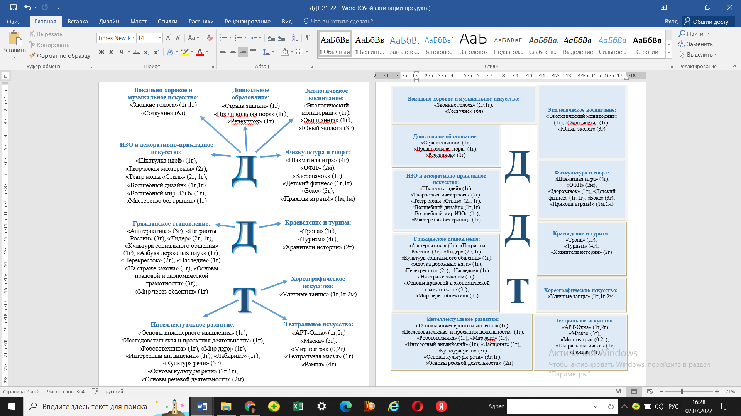

Программы обеспечены методическими и дидактическими видами продукции, более половины из них включают применение информационно-коммуникационных технологий.

Методы, средства и формы обучения соответствуют возрасту, интересам и потребностям учащихся. В образовательной деятельности применялись традиционные и нетрадиционные формы обучения учащихся : лекция, семинар, дискуссия, игра-путешествие, деловая игра, ролевая игра, занятие взаимообучение, занятие – викторина, презентация, защита творческого проекта, круглый стол, мозговой штурм.

**Особенности образовательной деятельности**

Образовательная деятельность в УДО «Дом детского творчества» регулируется Федеральным законом "Об образовании в Российской Федерации" (N 273-ФЗ от 29 декабря 2012 года) , Уставом учреждения, другими правовыми документами и локальными нормативными актами; осуществляется в соответствии с планом работы учреждения на учебный год, утвержденными и принятыми к реализации дополнительными общеразвивающими программами. Особенности образовательной деятельности заключаются в том, что она направлена на конечный результат. Это сложный и многогранный процесс от идеи до творческого продукта, в создании которого принимают участие все учащиеся объединения. Успешное развитие каждого ребенка – это предназначение дополнительного образования. Наибольший процент успешных детей (более 50%) по отношению к их общему количеству занимается по программам «Робототехника», «Мир Лего», «Созвучие», «Звонкие голоса», «Культура речи», «Основы культуры речи», «Экологический мониторинг», «Тропа», «Тропа юных спасателей», «Патриоты России», «Мир через объектив», «Рампа», «Шаг вперед». Перспектива дальнейшего развития с выходом на высокий процент успешных детей отмечается при реализации программ «Маска», «Театральная маска», «Театр моды «Стиль», «Творческая мастерская». Данные подтверждаются результатами итоговой аттестации, представлением в течение учебного года социуму творческого продукта объединения и итогами самообследования педагогов.

**Повышение уровня результативности реализации дополнительных Программ остается одним из приоритетных направлений в деятельности учреждений.**

Остается вопрос по Программам, не ориентированным на конечный результат. До нового учебного года предстоит выявить причины и составить план поэтапного решения проблемы.

Программы, реализуемые в учреждении, обеспечены методическими и дидактическими видами продукции. Однако, предусмотренное в программном материале применение информационно-коммуникационных технологий прочно не вошло в педагогическую практику. Анализ образовательной деятельности показал, что у отдельных педагогов невысокий уровень применение ИКТ. Необходимо обратить особое внимание на интернет - ресурсы, указанные в Программе и активное применение ИК технологий.

Методы, средства и формы обучения соответствуют возрасту, интересам и потребностям учащихся, однако недостаточно инноваций, новых идей и современных подходов.

**Отличительной особенностью образовательной деятельности** являлась ее направленность на реализацию Федерального проекта «Успех каждого ребенка» Федерального проекта «Образование». Особо следует отметить Программы педагогов Тюниной Т.Н. и Луневой С.И., реализуемые в условиях открытых «новых мест».

Современные виды деятельности, вариативность, гибкость Программ «Робототехника», «Мир Лего», «Экологический мониторинг» их привлекательность и , как следствие, востребованность потребителями дополнительных образовательных услуг, позволило за год выполнить требования и добиться 50% показателя успешных детей, их участия в конкурсном движении, проектно-исследовательской деятельности, представлении окружающему социуму творческого продукта, полученного в ходе реализации Программ. Учащиеся завоевали большое количество наград на муниципальных, областных, Всероссийских и международных конкурсах, фестивалях, олимпиадах, соревнованиях, конференциях и внесли значимую лепту в показатели учреждения. Высоких показателей успешности учащихся при реализации Программ «Созвучие» и «Звонкие голоса» добивается педагог Табулович Л.А. В отчетном году педагог активно использовала интегрированные формы, что в результате позволило представить на отчетном концерте не только ОДКК студию вокального и хорового искусства «Жаворонушки», но и творческие коллективы учреждения «Рампа», «Шаг вперед», «Мажоретки».

**Нововведения** **в образовательной деятельности**.

В основе классической системы образования лежит тезис

подготовки человека *знающего,* в то время как современный мир больше всего нуждается в человеке *понимающем* – понимающем других людей, другие культуры, специфику современного бытия.

Научить ребенка жить в соответствии с реалиями современного мира — задача системы образования.

Дополнительное образование детей является частью системы общего образования и выступает необходимым звеном, обеспечивающим развитие личности ребёнка. Учреждения дополнительного образования уже по своей сути являются инновационными, т. к. творческая деятельность в его стенах уже предполагает постоянный поиск все новых и более совершенных педагогических технологий, приемов и методов воспитания и формирования юного гражданина России.

Если в общем образовании ребёнку диктуют, какие предметы и дисциплины ему изучать, то в дополнительном образовании он имеет **выбор**, и изучает то, что ему интересно, ориентируясь на свое мировоззрение.

Новые веяния времени требуют от педагога дополнительного образования постоянной активной позиции и выхода за рамки своего узкого мира преподавания в конкретном детском объединении.

Современный педагог – это педагог не только, передающий знания в аудитории (что естественно немаловажно, но очень узко на данный момент). Профессиональная деятельность педагога неполноценна, если она строится только как воспроизводство однажды усвоенных методов работы, если в ней не реализуются объективно существующие возможности для достижения более высоких результатов образования, если она не способствует развитию личности самого педагога. Без творчества нет педагога – мастера. На сегодняшний день реалии таковы, что необходимо постоянно расти в профессиональном плане.

Сегодня дополнительное образование рассматривается не просто как функционирующий центр, а как центр творческого развития и становления личности, как педагогическая лаборатория дополнительного образования. На базе всего этого существует ряд идей обновления образовательного процесса, которые педагогу рекомендуется применять в педагогической практике.

Нововведения в образовательной деятельности – это инновационные формы, методы, технологии, виды деятельности, которые медленно, но прочно занимают место в практике педагога. За отчетный год нововведения связаны с открытием «новых мест». Это - активное применение цифровых технологий, проектной и исследовательской деятельности с использованием современного оборудования, а также новые виды деятельности: робототехника, дизайн и конструирование, экологический мониторинг, развитие инженерного мышления. Следует отметить реализацию идеи и создание творческой группы «Мажоретки» (педагог Леонтьева Н.Е.). За 2,5 месяца учащиеся творческой группы стали участниками поселкового праздника «День Победы», муниципального фестиваля «Юность района», учрежденческого «Праздника Успеха», Дня науки и искусства, Последнего звонка в СОШ № 56, муниципального Выпускного бала.

**Одним из нововведений является внедрение в учреждении бережливых технологий**

Во 2 половине отчетного учебного года начали работать над проблемой внедрения в деятельность учреждения бережливых технологий. Определили сложное направление - воспитательную деятельность. Общеизвестно, что проблема воспитания подрастающего поколения сегодня одна из приоритетных в государственной политике и, чтобы соответствовать современным требованиям, необходимо кардинально перестраивать деятельность учреждения, ориентировать ее на формирование у учащихся гражданского самосознания, мотивации к позитивной социально-значимой деятельности, самореализации и стремление к успеху. Анализ показал, что система воспитательной работы, действующая ранее, устарела, не является эффективной и требует незамедлительных изменений. Проведена большая работа по изучению нормативно-правовой базы, передового опыта, определению модели. Экономические расчеты позволили подтвердить правильность выбранного пути. На II заседании муниципального клуба «Бережливое образование Кузбасса в Промышленновском округе» в рамках II межрегиональной научно-практической конференции «Бережливое управление в образовании: человеческий капитал» представлен алгоритм дальнейших действий.

Составляющие новой модели:

1. Определение временного показателя и составление фотографии рабочей недели ( 18 часов – пед. нагрузка + 18 часов – организационно-педагогическая работа (6 час. –подготовка к занятиям, 6 часов - воспитательная работа, 6 часов – самообразование)

2. Циклограмма работы на месяц

3. Единое расписание занятий

4. Единый воспитательный модуль с принятыми видами деятельности и утвержденными мероприятиями.

5. Утверждение кураторов по видам деятельности.

6. Мониторинг

Одной из задач в отчетный период предполагала повышение роли наставничества для молодых и начинающих педагогов, реализующих дополнительные общеобразовательные программы, в том числе с применением обмена опытом лучших практик между педагогами.

В течение года наставники Лепшина Е.А. и Шмидт К.Г. пытались работать с молодыми педагогами Москвиной К.А. и Леонтьевой Н.Е. по утвержденному плану работы. Однако, столкнулись с проблемой взаимодействия с наставляемыми. Проведенный анализ показал, что причиной стало с одной стороны - отсутствие у наставников четкого определения своей личной роли в наставничестве и, с другой стороны,- слабо развитая способность молодых педагогов видеть конечный результат реализуемой ДООП и, соответственно, непонимание основных этапов образовательного процесса и его составляющих.

Получен первый опыт наставничества по форме «Ученик-ученик» в творческих объединениях «Галилео», «Эко-отряд», «Лингвист», «Тропа». Работу следует активизировать в других творческих объединениях. Это один из показателей деятельности учреждения.

Задачи, которые не удалось решить:

На низком уровне отмечается внедрение в педагогическую практику инфраструктурных форм работы: сетевой, дистанционной. Только 1 педагог – совместитель – Ботвинко З.Е работает по программам, которые предусматривают дистанционное обучение, одну из возможностей доступности дополнительного образования.

Не вошли в педагогическую практику профильноориентированные и практикоориентированные дополнительные общеобразовательные общеразвивающие программы.

Остаются вопросы по оптимизации деятельности детского самоуправления.

**Инновационные и традиционные технологии, применяемые в 2021/2022 учебном году. Результат.**

Более 9 лет деятельность педагогического коллектива, учащихся и родителей ориентирована на создание творческого продукта каждым объединением. Участие в Федеральном проекте «Успех каждого ребенка» нацелен на вовлечение в указанную деятельность каждого ребенка. Одним из условий решения проблемы является личностное развитие и профессиональный рост самого педагогов, повышение уровня активности учащихся и родителей. Педагоги осуществляют воспитательно-образовательную деятельность в рамках освоения знаний современных психолого-педагогических концепций, общих принципов изучения закономерностей социализации обучения и воспитания, изучения и внедрения инновационных образовательных технологий.  Каждый педагог осуществляет целенаправленную деятельность, основанную на осмыслении собственного  практического опыта, сравнивая, изменяя и развивая его в процессе образовательной практики с целью достижения более   высоких результатов по развитию творческих способностей каждого учащегося – одного из важных условий формирования успешной, конкурентоспособной личности, способной к жизни в высокотехнологичном мире.

В ходе реализации Программ применялись различные педагогические технологии.

Педагог Лунева С.И. применяла технологию проектного обучения (авт. Дж.Дьюи, У.Кил-Патрик), которая позволила сформировать у учащихся старшей возрастной группы интерес к проектной деятельности. Под руководством педагога учащиеся выявляют проблемы социальной экологии и находят пути их решения. Технология помогла при выполнении проекта «На старт, Эко-отряд!» и при подготовке к участию в региональной научно-практической конференции «Будущее в твоих руках!» в рамках международного экологического фестиваля. Игровые технологии (авт. Л.С.Выготский, А.Н.Леонтьев, Д.Б.Эльконин) позволили учащимся средней возрастной группы в доступной форме усвоить экологические термины и понятия.

Технология личностно-ориентированного обучения ( авт. И. С. Якиманская), позволяет осуществлять индивидуальную работу с детьми, оказывать им необходимую помощь в исследовательской и проектной деятельности.

За учебный год 30 учащихся приняли участие в областной викторине «Заповедные Земли», 31 учащийся принял дистанционно участие в онлайн Уроке для Эколят. Учащиеся 1 группы смонтировали видеоролик и участвовали дистанционно в подведении итогов по Дням защиты от экологической опасности, организовали выставку работ из природных и бытовых материалов, создали презентацию.

Педагог Гадлевский В.С. активно работает с информационно-коммуникационными технологиями (авт. Комарова И.С.). Применение данных технологий позволяет повышать ИКТ – грамотность учащихся, необходимых для личностного роста в условиях развития информационного общества. Также применяет технологию коллективного взаимообучения (авт. А.Г. Ривин), в условиях которой учащиеся помогают друг другу во всем и все решают коллективно. Благодаря данной технологии успешно проходят занятия и походы.

Технологии обучения по ориентированию (авт. А.В.Слугин), где важным является разработка специальных форм взаимодействия участников образовательной деятельности. Ключевым направлением является возможность освоения ребенком пространственных представлений и умение ориентироваться в пространстве. Юные туристы из объединения «Тропа» успешно проходят электронное тестирование по оказанию первой медицинской помощи, учатся прокладывать маршруты в рамках компьютерной графики, а затем на местности. Учащиеся являются неоднократными победителями на отдельных этапах, в личном и командном первенстве в областных профильных сменах, активными участниками походов повышенной сложности в Кузнецкий Алатау. Впервые команда юных спасателей –пожарных завоевала 1 место в областных соревнованиях по первой помощи и 3 место по боевому развертыванию. 2 учащихся получили разряд по спортивному туризму (3-ий взрослый и 2 юношеский). Команда туристов заняла 1 место в муниципальном туристическом слете.

Педагоги Табулович Л.А., Рюмшина Н.Н. приоритетными определили технологии и методики дифференцированного обучения и интерактивные подходы, включая личностно-ориентированный,   профессионально ориентированный,   креативно-развивающий. В рамках личностно-ориентированных технологий, как самостоятельных направлений, применяют гуманно-личностные технологии, технологии сотрудничества и технологии свободного воспитания (авт. Т.И. Кулыпина, Е.В. Бондаревская, В.П.Сериков, И.С. Якиманская), в основе которых – уважение к ребенку, вера в его творческие возможности, отсутствие принуждения, ярко выраженные субъект – субъектные отношения педагога и ребенка.

Педагоги вовлекают учащихся в выполнение творческих заданий, социально значимые творческие проекты, в подготовку презентаций, обучающие игры. Результат: учащиеся студии вокального и хорового искусства «Жаворонушки» (пед. Табулович Л.А.) являются многократными победителями  **муниципальных, областных, Всероссийских и международных конкурсов: «КИТ», «Главная сцена», «Адмиралтейская звезда», «Закружи, вьюга», «Сибириада». Достойно творческий коллектив подтверждает высокое звание «Детский образцовый коллектив Кузбасса».**

Учащиеся театральной студии «Рампа» (пед. Рюмшина Н.Н.) имеют высокий уровень социализации, легко адаптируются в любой аудитории. Они - неизменные организаторы и ведущие муниципальных праздников, конкурсов, фестивалей, победители Всероссийских, районных и областных конкурсов: «Живая классика», «Театральное творчество», «Мой лучший в мире папа», «Люблю тебя, мама!», «Весенний перезвон», «Бересневские чтения», «Мисс 21 века». За отчетный год вокалисты и театралы пополнили копилку достижений учреждения более чем на 85 Грамот и Дипломов победителей.

Педагог Камзолова М.А. при реализации программы «Творческая мастерская» художественной направленности применяет технологии: развивающего обучения (авт. Л.В.Зенков), дифференцированного обучения (авт. И.Унт), развития критического мышления которые является базовым, системообразующим компонентом  [учебных занятий](https://ru.wikipedia.org/wiki/%D0%A2%D0%B8%D0%BF%D1%8B_%D1%83%D1%87%D0%B5%D0%B1%D0%BD%D1%8B%D1%85_%D0%B7%D0%B0%D0%BD%D1%8F%D1%82%D0%B8%D0%B9) в объединении. Благодаря инновационным формам происходит индивидуализация обучения. Результатом использования технологий является умение учащихся обсуждать обозначенную проблему в условиях заданного алгоритма, совместно изучать программный материал, обучать друг друга, тренировать навыки и проверять усвоенное. Применение указанных технологий позволило повысить уровень фронтальной коммуникации и коммуникативной культуры у детей. Учащиеся объединения имеют высокий уровень усвоения ДООП по результатам итоговой аттестации, в проектно-исследовательской деятельности и конкурсном движении. Дипломами победителей отмечены творческие работы учащихся в областных конкурсах: «Марья-искусница, Данила-мастер» ( 3 место), «Техногид» (2 место). В муниципальных конкурсах: «Счастливые мгновения яркого лета» (3 место), «Осенние фантазии» (1 место), « Символ Года» (1 место, «Ярмарка мастеров».

Педагог Лепшина Е.А. при реализации программ «Культура и творчество», «Учусь учиться**»** активно применяет личностно-ориентированные технологии (авторы А. Дистервег, позже Д.Б. Эльконин , В.В. Давыдов) для повышения уровня успешности учащихся. Продолжает внедрение ИКТ технологий через интерактивные игры. Педагогическую деятельность педагог осуществляет по принципу интеграцииобразовательных областей. Особое внимание уделяет мониторингу собственной педагогической деятельности, мониторингу освоения ДООП.

На занятиях организуются виртуальные экскурсии, видеоуроки, готовятся презентации, составляются электронные сборники, словари, применяются развивающие компьютерные игры, электронные тесты, видеоподборки, электронные периодические издания, возможные средства связи. Результат: учащиеся объединения «КИТ» (Культура и творчество) имеют повышенный интерес к занятиям, увлеченно изучают программный материал в части теории и практики. Интернет ресурсы позволяют прокладывать интернет-маршруты, которые при желании можно преодолеть. При освоении программы «Учусь учиться» ИКТ позволяют применять принцип интеграции образовательных областей, использовать технологические карты, электронные тесты, выполнить любое задание с помощью алгоритма.

Педагог Лепшина Е.А. составила индивидуальные маршрутные листы для детей инвалидов, не посещающих образовательные организации.

Тюнина Т.Н. использует технологии сотрудничества (авт. Соловейчик С.), ТРИЗ (авт. Альтшуллер А.В.). Педагогические приемы развития интеллектуальных способностей учащихся, рекомендованные в этих технологиях, помогают педагогу в формировании у учащихся научно-материалистического мировоззрения. Основная цель занятий в таком обучении - освоение способов познания лично значимых преобразований в окружающей действительности. Данные технологии помогают развить технико-творческое воображение, стремление к достижению наилучших результатов в робототехническом моделировании. Доказательством эффективности используемых технологий являются многочисленные модели, выполненные учащимися в хорошем качестве, которые демонстрировали на Едином Дне технического творчества и в социальных сетях. В образовательно-воспитательнуюдеятельность внедряю технологию ТРИЗ, которая помогает развивать у учащихся творческое воображение, смекалку, рационализаторские способности. Постепенно дети проявляют интерес к изучению теоретического материала, к исследовательской деятельности, приносят на занятия энциклопедии, справочники аккуратно и кропотливо начинают изготавливать механизмы и модели роботов.

Результатом этой деятельности являются модели, изготовленные после каждого занятия. Каждый учащийся пытается сделать шаг **в развитии** интересующей его области, детям под силу изобрести робота-помощника и робота-игрушку.

У Перминовой Л.П. основной является технология сотрудничества, или субъект - субъектных отношений вспомогательные-интернет–технологии: технологию проблемного, диалогового, личностно - ориентированного и разноуровневого обучения, игровые и конкурсные, проектные технологии, социальное партнёрство. Использование данных технологий дает возможность мотивировать учащихся на творчество, заинтересовать, воспитать такие качества, как самостоятельность, активность, деликатность, грамотность, ответственность. Программы «Культура речи» и «Основы культуры речи», разработанные педагогом Перминовой Л.П., состоят из отдельных модулей, в которых максимальное количество часов отводится на самостоятельное обучение, а особое внимание уделяется самоконтролю и самооценке.

Педагоги Бугрова Т.П. продолжила применять в педагогической практике технологии модульного обучения (авт.Е.Н.Ильина) и диалогового обучения (авт.В.В.Серикова). В рамках Программы дошкольного развития «Детский сад 2100» корректирует предлагаемые модули, разрабатывает дополнительные. Ежегодно более 80 детей, часть из которых не посещает дошкольное образовательное учреждение, успешно осваивают программу дошкольного развития. Модульное обучение позволяет применять вариативный подход к реализации программы, использовать модули для краткосрочных программ.

Педагог Семененко О.В.для реализации программы «Патриоты России» избрала приоритетной технологию коллективного взаимодействия. Учащиеся ВСК «Звезда» – победители муниципальной военно-спортивной игры «Зарница», муниципальных конкурсов «Вперед,мальчишки», «Пост № 1», областных военно-спортивных игр, участники областной профильной смены. Педагог работает по методике «Военно-патриотическое воспитание подростков» (Беспятова Н.К.).

Особое место в инновационной деятельности отводится проектной технологии. Яркий пример - социально - значимый проект в рамках реализации ДООП - «Газета в газете» (пед. Ботвинко З.Е.). Издание детско-юношеской газеты «Жираф» , которая выходит тиражом 7000 экз. в очередной раз признано лучшим детским изданием на областном и Всероссийском уровнях. Педагог дополнительно окончила двухгодичную фотошколу и разработала отдельную программу для фотожурналистов «Мир через объектив». Освоившие ее учащиеся приобрели отличные знания умения и навыки в выбранном виде деятельности. Достижением объединения является то, что учащиеся самостоятельно верстают газету.

Педагог Хлупина О.И. при реализации программы «Театр моды «Стиль» применяет педагогические технологии: личностно-ориентированного развивающего обучения (авт. И.С.Якименская), личностно-ориентированного развивающего обучения (авт. Ш.А.Амонашвили), групповые технологии (авт. М.Д.Виноградова, Н.Е. Щуркова), коллективного творческого воспитания (авт. И.П.Иванов). Юные дизайнеры, в ходе освоения программы, создали новую коллекцию стилизованных русских народных костюмов «От Руси – до России» и коллекцию мягких игрушек. Учащиеся не только разрабатывают модели костюмов, но и отшивают.

Инновационная деятельность педагогов учреждения становится обязательным компонентом личной педагогической системы и приобретает избирательный исследовательский характер. Это предполагает переоценку педагогом своего профессионального труда, выход за пределы традиционной исполнительской деятельности и смену ее на проблемно-поисковую, рефлексивно-аналитическую, отвечающую запросам общества и создающую условия для самосовершенствования личности . Содержание ДООП, наполненное инновационной деятельностью позволяет развивать у детей творческую фантазию, умение мыслить художественными образами, повышать интеллектуальный, эмоциональный, нравственно-волевой и социально-личностный уровни. Результат: пополнился банк данных в разделе деятельности «Одаренные и успешные дети».

В отчетном году планово осуществлялась деятельность МО педагогов, возглавляемое Шмидт К.Г. **(Приложение № 1)**

**Наименование и характеристика платных образовательных услуг, условия и порядок их предоставления - дополнительное образование предоставляется бесплатно.**  При этом, привлечение за отчетный учебный год дополнительных средств от спонсорской помощи на пошив сценических костюмов, оплаты участия и поездок учащихся для участия в фестивалях и конкурсах, дополнительных услуг составило более 700 тыс. руб. (2019/2020г - 600 тыс. руб., 2020/2021 - 600 тыс. руб.)

**Характеристика системы оценки качества освоения дополнительных**

**общеобразовательных общеразвивающих программ (ДООП)**

Учреждение дополнительного образования «Дом детского творчества» поитогам учебного года на муниципальном уровне в 12 раз удостоен звания ***«Учреждение-лидер-2022».***

Это стало возможным благодаря профессионализму педагогического коллектива под руководством директора Ирины Владимировны Горемыкиной, высокому уровню активности учащихся и родителей.

Солисты образцового детского коллектива «Жаворонушки», юнармейцы военно-патриотического клуба «Звезда», туристы, экологии, юные техники из творческих объединений «Тропа», «Эко-отряд», «Галилео», журналисты детского пресс-центра «Жираф», активисты РДШ из объединения «Лидер», юные мастерицы «Творческой мастерской» и юные модельеры «Театра моды «Стиль», лингвисты, артисты из театральной студии «Рампа» внесли весомый вклад в заслуженные победы.

Для обеспечения качества освоения дополнительных Программ в учреждении действует система диагностики, мониторинга и рейтинга, которая позволяет выявить результативность образовательной деятельности, эффективность и качество реализации Программ в творческих объединениях, их соответствие интересам и запросам потребителей дополнительных образовательных услуг. Основными принципами оценивания в учреждении определены: системность, вариативность, осознанность, доступность.

Оценивание детей является эффективным педагогическим инструментом развития деятельности учащихся при условии его систематического использования, понимания ребенком критериев и оснований оценки. Важен факт использования педагогом разнообразных видов оценки и развития оценочной деятельности, связанных с задачами развития творческой деятельности и личностного развития учащихся.

В отчетный период применялись следующие параметры оценки качества реализации ДООП:

- **освоение учащимися содержания дополнительной общеразвивающей программы** (критерии : уровень ЗУН, применения знаний на практике, умение анализировать, уровень активности в образовательной деятельности, наличие творческого продукта, стабильность творческих достижений учащихся)

- **личностные познавательные и творческие достижения учащихся** (критерии: динамика повышения образовательного уровня учащегося, его творческих достижений во временном и качественном отношениях. Разнообразие творческих достижений по масштабности, степени сложности, содержанию курса обучения и видам деятельности).

- **уровень социальной активности личности и положительная динамика изменения ее качеств** (критерии: характер отношений между педагогом и учащимся, между учащимися в объединении; уровень коммуникативной и общей культуры учащихся, освоения и осознания учащимися культурных ценностей, владения технологиями поисковой, изобретательской, творческой деятельности; умений выражать собственное мнение, отстаивать точки зрения; количество и качество выдвигаемых идей, замыслов, нестандартных вариантов решений, адекватность поведения, выбор позиций в различных ситуациях)

- **уровень устойчивости интереса учащихся к выбранному виду деятельности**

( критерии: обеспечение нормативной наполняемости учебных групп; сохранность контингента учащихся , осознание ими социальной значимости выбранного вида деятельности и коллектива, положительные мотивы посещения занятий. Оценка учащимися роли видов деятельности в планах на будущее; желание освоить материал сверх программы или сверх временных границ курса обучения; удовлетворенность учащихся собственными достижениями, объективность самооценки. А также выбор профессии, связанный с данным видом деятельности.

Система оценивания выстраивалась таким образом, что учащиеся включались в оценочную деятельность, приобретали навыки и привычку к самооценке, становились субъектом оценочной деятельности.

При этом создавались такие условия активного взаимодействия педагога и учащегося, в результате которого происходило развитие и саморазвитие как того, так и другого. Формирование способности к самооценке «влияет на эффективность социальной адаптации личности, является регулятором поведения и взаимоотношения человека с окружающими, сказывается на отношении к успехам и неудачам».

Диагностика включала входное тестирование с целью определения стартовых возможностей и индивидуальных особенностей ребенка. Дополнительно применялись методы индивидуальной беседы, наблюдения, анкетирования.

Входное тестирование проведено во всех группах первого года обучения.

Мониторинг усвоения программного материала учащимися являлся неотъемлемой частью системы оценки качества освоения ДООП и позволял участникам образовательных отношений оценивать результаты совместной деятельности в сравнении с началом учебного года. Основной формой проверки усвоения программного материала в течение учебного года являлись итоговые занятия по окончании разделов и модулей.

Промежуточная аттестация проводилась каждым педагогом в объединении, как внутренняя форма отслеживания уровня освоения учащимися разделов ДООП.

Итоговая аттестация включала: оценивание теоретических знаний учащихся и практических умений и навыков по 3-м уровням: высокий, достаточный, низкий. Тестовые задания для учащихся разрабатывались каждым педагогом на основании содержания ДООП.

Мониторинг в рамках учреждения способствовал отслеживанию динамики развития компетентностей и личностных качеств учащихся, их соответствия прогнозируемым результатам. Это позволило вносить своевременные коррективы в образовательную деятельность в направлении усиления его развивающей функции, определить место каждого творческого объединения в рейтинговой таблице учреждения.

Особо следует отметить творческие объединения, в которых создается социально – значимый творческий продукт, что стало возможным в результате осуществления деятельности объединений в условиях сетевого взаимодействия и социального партнерства за рамками образовательной программы.

**Раздел 3. Условия осуществления образовательной деятельности**

**Режим работы учреждения**

Режим работы учреждения определялся Типовым СанПиН (Постановление Главного государственного санитарного врача РФ от 28 сентября 2020г. № 28, вступившие в силу 01.01.2021 г. «Об утверждении СанПиН 2.4 3648-20 «Санитарно-эпидемиологические требования к организациям воспитания и обучения, отдыха и оздоровления детей и молодежи»);

Уставом учреждения и Правилами внутреннего трудового распорядка, утвержденным приказом директора УДО ДДТ.

Зачисление в учреждение осуществлялось на основании заявления родителей (законных представителей), с 14 лет учащиеся зачислялись по личному заявлению. Договора о предоставлении дополнительных образовательных услуг заключались с родителями.

Учебный год начинался 1 сентября для учащихся второго года и последующих лет обучения и с 15 сентября для учащихся первого года обучения. Закончился учебный год 31 мая. Отдельные программы реализуются до 31 августа.

Учреждение работало в режиме семидневной учебной недели. Занятия в учреждении начинались с 9.00 часов, оканчивались не позднее 20.00 часов (Приказ № 113-о от 30.08.2021г) в рамках единого режима занятий (Приказ № 118-о от 30.08.2021г.). Расписание занятий в учреждении (Приказ № 138-о от 15.09.2021г) соответствовало требованиям СанПиНа, в течение учебного года корректировалось с учётом возможностей детей за рамками расписания их занятий в общеобразовательной школе.

Между занятиями первой и второй смены устанавливался общий санитарный перерыв с 13.30 до 14.00 часов.

В соответствии с планом оздоровительных мероприятий учреждения в летний период был организован лагерь с дневным пребыванием детей, в котором оздоровлены 123 ребенка. 36 детей участвовали в многодневных походах повышенной сложности в Кузнецкий Алатау, 23 человек побывали на профильных сменах «Солнечный туристан», «Юный спасатель», «Школа народной культуры" В палаточном лагере отдохнули 360 детей.

**Учебно-материальная база, благоустройство и оснащенность**

Учреждение размещается в приспособленном здании по переулку Театральный, 1, располагает 6-ю учебными аудиториями, актовым, выставочным и оборудованным хореографическим залами, малым залом для камерных форм работы, паспортизируемым музеем образования Промышленновского района. Аудитории и залы оснащены мебелью. Условия для занятий и отдыха учащихся соответствуют требованиям СанПиН.

Здание расположено на участке площадью 0,38 га, который озеленен. В летнее время разбиты цветники, в зимнее время сооружаются горки для катания и снежный городок. Участок обустроен песочницами, смонтирована игровая площадка с качелями и спортивным модулем, имеется приспособленная спортивная площадка, скамеечки для отдыха.

Для ведения учебно-воспитательной и культурно-досуговой деятельности имеется звукоусиливающая и звуковоспроизводящая аппаратура, 2 видеопроектора, компьютеры, 17 ноутбуков, игровой модуль, военно-спортивное и туристическое снаряжение, оснащение для тренировки детских групп спасателей и ЮИДовцев. В наличии две муфельные печи для сушки изделий из глины и теста, имеются лыжи, велосипеды, два теннисных стола, в достаточном количестве шахматные доски и шахматные часы, детский тренажер и 2 стола для рисования песком.

Для занятий отдельными видами военно-прикладного спорта в ВСК «Звезда» имеются учебные автоматы, для участия в областных военно-спортивных играх и профильных сменах - форма для юных друзей полиции и юных спасателей. Для занятий техническим творчеством имеются инструменты (верстаки, тиски, шуруповерты и др.). Имеются сценические костюмы и обувь для учащихся студии вокально – хорового и хореографического искусства.

Одно из важных направлений деятельности учреждения – это обновление и укрепление ее ресурсной базы. Всего на 2021 на развитие учреждения было направлено 17млн. 781 тыс. руб. , выполнение составило 100 %. На 2022 год – лимиты на 9 месяцев составили 15 млн. 124 тыс. руб. За 1 за 1 полугодие выполнение составило 54,9%. С 1 июля 2021 по 30 июня 2022 года на материально – техническое оснащение направлено **более 2 млн. руб.** На открытие «новых мест» для реализации дополнительных общеразвивающих программ Федерального проекта «Успех каждого ребенка» национального проекта «Образование» - **2 374 640** руб.. Всего 4 374 640 руб., в 2020/2021 уч. году сумма составила - 3 063 909 руб.

Средняя заработная плата педагогических работников с сентября 2021 года по май 2022 – 42тыс. 204 руб. при плане по дорожной карте – 41тыс. 839 руб.

В соответствии с Постановлением Правительства Кемеровской области - Кузбасса от 17.06.2022 № 378 «Об увеличении фондов оплаты труда работников государственных учреждений Кемеровской области - Кузбасса»

с 01.06.2022 произведено увеличение на 10 процентов окладов педагогическимх работникам.

На профильные смены, областные и муниципальные мероприятия в отчетном году направлено– **337 659 руб. ,** в том числе: «Безопасное колесо» -17 000 руб.

«Юный путешественник» - 3750 руб.

«Юный спасатель – пожарный» - 8008 руб. + 30 000 руб.

Юные друзья полиции» - 6000 руб.

Праздник эколят – 5840 руб.

«Люби и знай родной Кузбасс» -735 руб.

«Школа медиа актива» - 1635 руб.

«Юный техник. Эрудит» - 8250 руб.

«Экология Кузбасса» - 6665 руб. + 315 руб.

«Тепло наших сердец» -10 000 руб.

«По радуге дорожной безопасности» - 5895 руб.

«В ритме РДШ» - 10 000 руб. –

Первенство Кузбасса по спортивному туризму – 10 082 руб.

«Юный экскурсовод Кузбасса» - 210 руб.

«Юные краеведы» -25 000 руб.

«Школа безопасности» - 35 000 руб.

«Коворкинг по правилам дорожного движения» - 6000 руб.

«Мой стиль РДШ» - 10810 руб.

**Итого: 201 195 руб.**

**Областные мероприятия:**

Туристско-краеведческая конференция – 1365 руб.

Научно-образовательный форум – 8000 руб.

«Во славу Отечества» - 15 000 руб.

Техническая олимпиада» -735 руб.

Выставка «Культурное наследие моего родного края» -7 000 руб.

**Итого: 32 100 руб.**

**Муниципальные мероприятия:**

Фестиваль «Весенний перезвон» 40373 руб.

Фестиваль «Юность района» - 23 158 руб.

Палаточный лагерь – 40 833 руб.

**Итого: 104 364 руб.**

На лагерь с дневным пребыванием детей из разных источников финансирования направлено – 408 335 руб, в том числе родительская плата составила 255 000. руб.

Дополнительно, за счет родительских средств приобретены : для учащихся творческого объединения «Уличные танцы» сценические костюмы и обувь для номера «Мажоретки» на сумму более 35 тыс. руб. Для объединения дошкольного развития «Вырастайка» за счет родительских средств приобретены комплекты учебных пособий, рабочих тетрадей, а также учебно-методическая литература на сумму более 110 тыс. руб., для учащихся творческого объединения «Творческая мастерская» родителями приобретены инструменты и приспособления на сумму более 30 тыс. руб., для театра моды «Стиль» закуплена ткань и фурнитура на 50 тыс. руб. Приобретена костюмы и обувь для ОДКК студии вокального и хорового искусства «Жаворонушки» на 40 тыс. руб

**IT-инфраструктура**

К сети интернет подключены 6 персональных компьютеров, 2 ноутбука.

Мультимедийный проектор -2, экран - 1.

В учреждении используется информационно-коммуникативные технологии, в том числе для:

- создания базы кадрового ресурса;

- автоматизации документооборота ( планы, программы, отчеты, анализы, справки, положения, графики);

- создания базы методических материалов и реестра ДООП;

- использования как средства наглядности на занятиях при изучении нового материала (мультимедиа, видео, компакт – диски), при проведении учрежденческих, муниципальных мероприятий;

- создания и пополнения электронного портфолио педагогов;

- хранения различной информации (сценарии праздников, программы концертов, каталоги СD и DVD дисков);

- хранения данных на гугл диске; - получения информации из сети интернет.

Педагоги учреждения сотрудничают с:

- ГОУ ДПО (ПК) С «Кузбасский региональный институт повышения квалификации и переподготовки работников образования» (<https://ipk.kuz-edu.ru/index.php>);

### - государственным автономным учреждением дополнительного образования «Областным центром детского (юношеского) технического творчества и безопасности дорожного движения ( http://gaoudodko.ucoz.ru )

государственным автономным учреждением дополнительного образования «Областной центр дополнительного образования детей», E-mail:ozdod@yandex.ru ( gaoudodko.ucoz.ru);

### - Всероссийский педагогический сайт «ФГОСОБРазование»: <https://fgosobr.ru/?yclid=3355528922464279796>;

### - ["Академия педагогических проектов Российской Федерации"](https://xn--d1abbusdciv.xn--p1ai/): https://педпроект.рф/конкурсы-для-педагогов/;

- <внешкольник.РФ>: <http://dopobrazovanie.com/>;

- порталом «Дополнительное образование»: <http://dopedu.ru/>;

- дистанционно-образовательным порталом «PRODLENKA» ([www.prodlenka.ru](http://www.prodlenka.ru/));

- центром педагогических технологий им. К.Д. Ушинского «Новое образование» ([wwwHYPERLINK "http://www.festival.nik-snail.ru/".HYPERLINK "http://www.festival.nik-snail.ru/"piramumiHYPERLINK "http://www.festival.nik-snail.ru/".HYPERLINK "http://www.festival.nik-snail.ru/"ru](http://www.festival.nik-snail.ru/));

-образовательным порталом для педагогов, школьников и родителей (znanio.ru);

- центром дополнительного образования «Снейл» ([wwwHYPERLINK "http://www.festival.nik-snail.ru/".HYPERLINK "http://www.festival.nik-snail.ru/"festivalHYPERLINK "http://www.festival.nik-snail.ru/".HYPERLINK "http://www.festival.nik-snail.ru/"nikHYPERLINK "http://www.festival.nik-snail.ru/"-HYPERLINK "http://www.festival.nik-snail.ru/"snailHYPERLINK "http://www.festival.nik-snail.ru/".HYPERLINK "http://www.festival.nik-snail.ru/"ru](http://www.festival.nik-snail.ru/)) t-mail: festival@ nik-snail.ru);

-педагогическим клубом «Наука и творчество» ([httpsHYPERLINK "https://sites.goo9gle.com/site/klubnauku"://HYPERLINK "https://sites.goo9gle.com/site/klubnauku"sitesHYPERLINK "https://sites.goo9gle.com/site/klubnauku".HYPERLINK "https://sites.goo9gle.com/site/klubnauku"gooHYPERLINK "https://sites.goo9gle.com/site/klubnauku"9HYPERLINK "https://sites.goo9gle.com/site/klubnauku"gleHYPERLINK "https://sites.goo9gle.com/site/klubnauku".HYPERLINK "https://sites.goo9gle.com/site/klubnauku"comHYPERLINK "https://sites.goo9gle.com/site/klubnauku"/HYPERLINK "https://sites.goo9gle.com/site/klubnauku"siteHYPERLINK "https://sites.goo9gle.com/site/klubnauku"/HYPERLINK "https://sites.goo9gle.com/site/klubnauku"klubnauku](https://sites.goo9gle.com/site/klubnauku));

- интернет порталом «Инфознайка»;

- сайтом «Инфоурок» (<http://infourok.ru/>);

- учительским сайтом;

- сайтом РУС-конкурс РФ;

- социальной сетью работников образования (<http://nsportal.ru/>);

- образовательной площадкой «МультиУрок» (muitiurok.ru);

- Всероссийским конкурсом «Вопросита» (yoprosita.ru);

- Всероссийским творческим конкурсом «Рассударики» (rassudariki.ru);

- Всероссийским конкурсом «Умната» (umnata.ru);

- международным конкурсом «Интербриг» (interbrig.ru).

<http://ikt.ipk74.ru/services/50/2064/>

- сайтом «Все для хореографов»: <http://www.horeograf.com>;

- [KidsWold.ru](http://ikt.ipk74.ru/services/50/281/)  <http://www.kidsworld.ru/>;

- международной академией детско-юношеского туризма и краеведения (<http://madutk.ru/>).

### [Евразийский институт развития образования имени Януша Корчака](Евразийский институт развития образования имени Януша Корчакаhttps://evrazio.su)

[https://evrazio.su](Евразийский институт развития образования имени  Януша Корчакаhttps://evrazio.su)

**(Приложение № 2 «Аналитическая справка о деятельности методической службы по ОД»)**

**Условия для занятий физкультурой и спортом**

Количество творческих объединений физкультурно-спортивной направленности в отчетный период в учреждении стабильно. Успешно работали объединения «Бокс», «Здоровячок», 2 объединения «Шахматы» и 1 объединение детский фитнес. Количество учащихся в указанной направленности составило 186 чел.

Для занятий шахматами и проведения соревнований на личное и командное первенство использовался зал, в котором одновременно располагались 20 игроков за 10 шахматными досками. Для других видов спорта использовались хореографический и малый зал.

Для занятий игровыми видами спорта (волейбол, баскетбол, пионербол, футбол, легкая атлетика) в рамках воспитательных мероприятий в теплое время года активно использовалась приспособленная спортивная площадка на прилегающей к учреждению территории.

Услуги по дополнительному образованию предоставлялись учреждением так же на базе 6 образовательных организаций, в каждой из которых имеется спортивный зал. Так, на базе Титовской ООШ действовали 2 объединения: «Шахматы» и «Бокс» с общим охватом детей - 60 человек, на базе школы № 56 - объединение юных друзей полиции «БАРС», учащимися которого являются 45 подростков. На базе Падунской школы - группа юных туристов в составе 15 человек. В соответствии с утвержденным планом мероприятий Управления образования в рамках сетевого взаимодействия на базе СОШ № 2, № 56, Заринской СОШ им. М.А.Аверина проводились военно-спортивные и спортивные мероприятия календарного плана мероприятий Управления образования администрации Промышленновского муниципального округа.

**Условия для досуговой деятельности.**

Для досуговой деятельности в учреждении созданы необходимые условия. Имеется актовый и малый залы, звуковоспроизводящая аппаратура, магнитофоны, ноутбуки, комплекты дисков, флеш-карты, сценические костюмы. В летнее время на территории учреждения работала детская игровая площадка, песочница, спортивная площадка, имеются скамеечки для отдыха.

В условиях сетевого взаимодействия и социального партнерства осуществлялась досуговая деятельность учащихся, основанная на интеграции образовательной и воспитательной деятельности, в рамках которой учащиеся и педагоги представляли социуму творческий продукт, полученный в ходе реализации ДООП. Мероприятия способствовали развитию творческой инициативы детей, удовлетворению личностных потребностей во взаимоотношениях со сверстниками и окружающими людьми, формированию жизненных ориентиров и приоритетов, организации содержательного досуга.

Одним из важных условий обеспечивающих результативность данного направления является наличие специалистов по профилю : 5 педагогов или 33,3 %, работающих на постоянной основе и 3 педагога - внутренних совместителя имеют дипломы об окончании высших и средних учебных заведений культуры и искусства, 2 педагога обучаются по заочной форме в Кемеровском государственной институте культуры. Указанные педагоги являлись организаторами учрежденческих и массовых культурных и социально-значимых муниципальных праздников, конкурсов и фестивалей, в том числе: шествие Дедов Морозов, исполнителей детской и юношеской прозы и поэзии «Бересневские чтения», художественной самодеятельности «Весенний перезвон», «А, ну-ка, девушки!», Масленица, День матери, День защитника Отечества , новогодние утренники, военно-спортивных игры: «Во славу Отечества», «Вперед, мальчишки!», фестиваль детских общественных организаций «Юность района», акции: «Окна Победы», «Сад Победы», челлендж стихов, посвященных Дню Победы, Выпускной бал.

Сетевое взаимодействие с образовательными организациями в рамках единого воспитательного пространства позволило использовать кадровые и материальные ресурсы школ. В рамках социального партнерства досуговая деятельность осуществлялась в сотворчестве с работниками культуры на сцене районного дворца культуры, в районной межпоселенческой и районной детской библиотеках, в районном историко-краеведческом музее. С учреждениями культуры плодотворно сотрудничают творческие объединения «Вырастайка», «Лингвист», «Творческая мастерская» (педагоги Бугрова Т.П., Перминова Л.П., Камзолова М.А.).

Важной составляющей для успешной досуговой деятельности являются реализованные программы и плановые мероприятия в каникулярное время.

В учреждении созданы благоприятные условия для вовлечения детей в туристическую, краеведческую, физкультурно-спортивную, военно-патриотическую досуговую деятельность, независимо от выбранного вида деятельности при освоении ДООП.

В рамках движения «Юнармия» продолжилась деятельность отрядов образовательных организаций. Дата создания местного отделения - 12 декабря 2016г. Координационным центром работы движения является УДО «Дом детского творчества»: руководитель - Семененко О.В., методист учреждения. Ядром движения является ВПК «Звезда» УДО ДДТ, руководитель Семененко О.В.

На 1 июля 2022 года в составе местного отделения ВВПОД ЮНАРМИЯ в Промышленновском муниципальном округе насчитывается 18 отрядов и 595 учащихся (2020/2021г - 17 отрядов - 543 чел., 2019/2020 г - 17 отрядов и 532 чел.). Из анализа видно, что ежегодно ряды юнармейцев пополняются. Содержанием деятельности движения являлась организация и участие в патриотических мероприятиях, акциях, конкурсах, челленджах по планам ВВПОД ЮНАРМИЯ Кемеровского регионального отделения. На высоком уровне организован и проведен месячник оборонно-массовой работы, основными мероприятия которого стали муниципальные военно-спортивные игры «Вперед, мальчишки!», «Во славу Отечества», конкурс инсценированной песни, праздник, посвященный Дню защитника Отечества, военно-спортивная игра «Зарница», ряд соревнований по стрельбе с участием ветеранов-пограничников, родителей, представителей старшего поколения. Традиционно юнармейцы приняли участие в автопробеге, посвященном юбилею Победы, параде Победы и шествии «Бессмертный полк».

В феврале был проведен муниципальный месячник оборонно-массовой работы, который включал в себя конкурсы: сочинений «Лучший в мире папа», декоративно-прикладного творчества смотр-конкурс «Один день из жизни юнармейца», «Во славу Отечества», инсценированной патриотической песни. Всего в месячнике оборонно-массовой работы приняли участие 17 образовательных организаций Промышленновского муниципального округа с охватом более 320 учащихся. По сравнению с прошлым годом, это значительно выше.

Дом детского творчества организовал 31 муниципальный этап областных конкурсов, таких как: «Я и мой мир», «Лидер ученического самоуправления», «Птицеград», «Сохраним первоцветы Кузбасса!», «Зеленый листок», «Красота природы Кузбасса», «Семья. Экология. Культура», «Люби и знай родной Кузбасс!», «Жизнь в гармонии с природой», «Безопасное колесо». Многие работы учащихся образовательных организаций округа, представленные на областных конкурсах, имели высокие результаты.

Большая работа велась районным штабом детских общественных организаций ОО «Ритм», которым руководит методист Яргонина Е.Ю. Президенты ДОО Заринской СОШ им. М.А.Аверина, Тарасовской СОШ избраны членами областного Совета РДШ.

Базовое учреждение РДШ в Промышленновском муниципальном округе - УДО «Дом детского творчества», муниципальный куратор РДШ – Яргонина Екатерина Юрьевна, методист УДО ДДТ.

В сентябре 2021г. в Промышленновском муниципальном округе открыто 12 первичных отделений, всего с 2019г. открыто 15 первичных отделений

Всего на сайте РДШ.рф с начала учебного года зарегистрировано и подтверждено 791 участников движения.

ОО в течение года активно принимали участие в мероприятиях Российского движения школьников Всероссийского и областного уровня: конкурсах и проектах «На старт, Эко-отряд», «Экотренд», кастинг в киноальманах «#ШКЛТ», «Спектакль для мамы», «Культурный кот», Всероссийская киберспортивная школьная лига, «Подвигу жить в веках», «Добро не уходит на каникулы», «Медиацентры РДШ», акциях и днях единых действий: «Экодежурный по стране», «День защитника Отечества», «День воссоединения Крыма с Россией», «Международный женский день», «Эпоха Петра», «Всемирный день здоровья», «День космонавтики», «Окна Победы».

В октябре 2021г. Артамохин Максим и Болотова Екатерина, активисты Заринской средней школы прошли отбор на профильную смену РДШ «Море внутри» во Всероссийском детском центре «Смена».

ОО в течение года активно принимали участие во Всероссийском проекте «Классные встречи» - встречи учеников с известными и интересными людьми.

В социальной сети «ВКонтакте» работает страница официального сообщества «РДШ/Промышленновский округ» <https://vk.com/rdsh_prom> , куда публикуется вся информацию о проведенных мероприятиях и конкурсах движения в рамках муниципалитета и области.

В 2022 году для активистов первичных отделений РДШ был проведен муниципальный онлайн-фотокросс «Космокросс», посвященный Дню космонавтики. В мае 2022г. по инициативе активистов РДШ проведен муниципальный онлайн-фестиваль пионерской песни «Всегда готов!», посвященный 100-летию пионерии. В июне 2022г. активисты первичных отделений РДШ образовательных организаций округа посетили музей-заповедник «Томская писаница». Такой подарок дети получили от совета ветеранов комсомола за участие в марафоне «100-летию пионерии – 100 славных дел».

Учащиеся первичных отделений Промышленновского муниципального округа – активные участники областных профильных смен «В ритме РДШ», «Зимний фестиваль РДШ», «Мой стиль – РДШ», регионального интенсива «Твое лето с РДШ», а также областных слетов и форумов активистов, председателей и кураторов РДШ.

В июне 2022г. в палаточном лагере «Березка» состоялась муниципальная смена РДШ «Время РДШ», в которой приняли участие 45 активистов первичных отделений Заринской и Тарасовской средней школ и Пьяновской основной школы. В течение 5 дней ребята вливались в движение РДШ, узнали об основных направлениях деятельности и прокачали свои лидерские качества.

В учреждении были организованы и проведены праздники, посвященные Дню учителя, Дню матери, Женскому Дню. В День Победы учащиеся приняли участие в концертной программе!» , в формате онлайн в интернет-шествии «Бессмертный полк». Проведены плановые дни здоровья, акции в рамках недели Добрых дел.

В отчетный период разнообразные формы досуговой деятельности способствовали развитию у учащихся умений и навыков в сфере досуга, предоставляли каждому из них право выбора видов деятельности и участия в них в соответствии с мотивационно-потребностной ориентацией.

Лингвисты под руководством педагога Перминовой Л.П. продолжили работу в направлении литературное краеведение, организовывали литературные вечера, встречи с местными прозаиками и поэтами по плану литературной гостиной. Плановые мероприятия проводились в сотрудничестве с работниками районной межпоселенческой библиотекой.

Учащиеся ОДКК студии вокального и хорового искусства «Жаворонушки», театральной студии «Рампа» активно участвовали в организации и проведении календарных и социально – значимых мероприятиях.

Организация досуга позволила добиться положительных результатов в:

* осмысление учащимися досуга как ценности, его значимости для развития и самореализации личности;
* осознание учащимися своих возможностей и способностей, путей и способов их реализации в свободное от учебы время;
* приобретение практических навыков организации досуга, умения содержательно и разнообразно проводить свободное время;
* освоение основных форм общения, основ зрительской культуры;
* повышение культуры взаимоотношений учащихся, их поведения во взаимодействии со сверстниками и взрослыми;
* изменение атмосферы в творческом объединении, учреждении в целом, на основе массового участия детей в совместных досуговых мероприятиях;

развитие традиций образовательного учреждения**.**

**Организация летнего отдыха детей.**

Летний лагерь с дневным пребыванием детей со звучным названием «Солнечный» позволил организовать отдых для 123 детей в возрасте от 5 до 15 лет. Смена длилась 21 день. Ежедневные коллективные творческие дела в отрядах и массовые мероприятия сделали отдых детей ярким и привлекательным. Ежедневно фотоотчеты о жизни лагеря размещались в социальных сетях, были организованы рассылки через мессенджеры в родительские группы. Отдельные заметки и целая полоса в районной газете «Эхо» в конце сезона были посвящены «Солнечному».

**Профильные смены и многодневные походы повышенной сложности.**

УДО «Дом детского творчества» организует участие учащихся в профильных сменах: «Юный спасатель», «Во славу Отечества», «Юный экскурсовод», «Безопасное колесо», «Юные краеведы», «Школа безопасности», «Юные друзья полиции», «Великой Победе посвящается», техническая олимпиада, «Семья за безопасность на дорогах», «Школа народной культуры», «Люби и знай родной Кузбасс», «Солнечный туристан». Организованы походы повышенной сложности в Кузнецкий Алатау. 36 учащихся объединения «Тропа» получили областные сертификаты за восхождение к вершинам Славы (педагоги Гадлевский В.С., Ботвинко З.Е., Камзолова М.А., Кочеткова Т.А., Кущнко Н.А., О.В.Семененко, Табулович Л.А.)

При этом, Дом творчества оказывает методическое сопровождение другим образовательным организациям, решает вопросы по финансированию, транспорту, медицинским работникам, сопровождению участников на профильные смены: «Юные друзья полиции», областная военно-спортивная игра «Во славу Отечества!»

Педагог Гадлевский В.С. является аттестованными инструкторами детско-юношеского туризма, возглавляют маршрутно-квалификационную комиссию Промышленновского муниципального округа.

**(Приложение № 3 «Аналитическая справка о деятельности методической службы по ВР»)**

**Обеспечение безопасности – один из наиболее важных направлений деятельности, которому уделяется пристальное внимание.**

Подходы к учреждению обеспечены дорожными знаками «Пешеходный переход». Имеется целостное ограждение территории, ворота с запорными устройствами. Вход на территорию ограничен для посторонних лиц. В здании действует пропускной режим. Место дежурного оснащено камерами внутреннего и внешнего видеонаблюдения, сотовым телефоном для экстренного вызова вневедомственной охраны. Действует обновленная в отчетном году система АПС, имеется пожарный кран. Условия пребывания детей и взрослых соответствуют пожарным и санитарным нормам безопасности. Учреждение имеет заключение о государственной специальной оценке условий труда сотрудников от 29.12.2018 г. В целях безопасности систематически обследуется территория учреждения на наличие посторонних лиц и предметов.

На период карантина в учреждении применялись дополнительные меры безопасности: дистанционные формы обучения с учащимися (по эпидемиологической ситуации); масочный режим, соблюдение установленной дистанции, наличие санитайзеров для обработки рук, температурный режим и другие меры профилактики для сотрудников.

Заместитель директора по БОП проводил плановые и внеплановые инструктажи с работниками учреждения и вновь принятыми сотрудниками. Вся деятельность по безопасности отражена в специальных журналах.

Педагоги организовывали с учащимися инструктажи по БЖ, о чем свидетельствуют записи в журнале учета работы педагога в объединении. Инструктажи в обязательном порядке проводились перед экскурсиями, походами, поездками на конкурсы, в театрально-зрелищные и спортивные учреждения, профильными сменами, многодневными походами и массовыми мероприятиями с детьми.

В рамках плана основных мероприятий в учреждении в отчетный период планово организовывались учебные эвакуации учащихся и сотрудников учреждения, о которых имеются записи в специальных журналах учета.

**Условия для обучения детей**

**с ограниченными возможностями здоровья и детей-инвалидов.**

В соответствии с Федеральным Законом «Об образовании в РФ» № 273-ФЗ от 29.12.2012г деятельность учреждения ориентирована на инклюзивное образование. Работе с детьми - инвалидами и детьми с ОВЗ уделяется повышенное внимание.

Для детей-инвалидов имеется спортивный тренажер и пескоструйный стол для занятий рисованием песком, игровой модуль, комплекты настольных развивающих игр, канцелярские принадлежности.

В отчетном году в 34 творческих объединениях обучалось 20 учащихся с ограниченными возможностями здоровья , из них 5 детей по программе «Творчество без границ».

Педагоги ДДТ обращают особое внимание на указанную категорию детей, выстраивают для каждого индивидуальный образовательный маршрут в соответствии с Программой, отслеживают конечный результат их творческой деятельности. Дети с ОВЗ параллельно с освоением Программы принимают активное участие в праздниках «Встреча друзей», «Рождество для всех»; акциях: «Я и мы», « Тепло ваших сердец», в фестивалях, конкурсах разных уровней. Фотоотчеты представлены на сайте учреждения и на страницах социальных сетей. Дети-инвалиды и родители вовлечены и в другую социально - досуговую деятельность.

***Человеческие ресурсы***

**Статистические данные педагогов:**

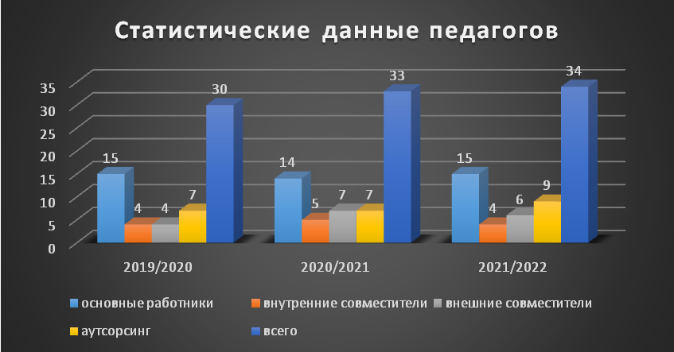

|  |  |  |  |
| --- | --- | --- | --- |
| Кадры | 2019/2020 | 2020/2021 | 2021/2022 |
| Основные работники | 15 | 14 | 15 |
| Внутренние совместители | 4 | 5 | 4 |
| Внешние  совместители | 4 | 7 | 6 |
| Аутсорсинг | 7 | 7 | 9 |
| Всего | 30 | 33 | 34 |

В отчетном учебном году штат педагогических работников составил 34 человека, в том числе – 15 – основные, 4 внутренние и 6 внешние совместители, 9 – в условиях аутсорсинга. На 1 июля текущего года число основных педагогических работников уменьшилось на 3 человека: 1 педагог – в декретном отпуске, 2 – уволились в связи с переходом в другие учреждения.

Методическая служба представлена методистом по ИКТ, ставка методиста по воспитательно - образовательной деятельности вакантна. Методист по сетевому взаимодействию осуществляет деятельность в разрезе образовательных организаций. Педагог – организатор занимается воспитательным блоком в учреждении.

**Квалификационные характеристики педагогов**

**2021/2022 учебный год**

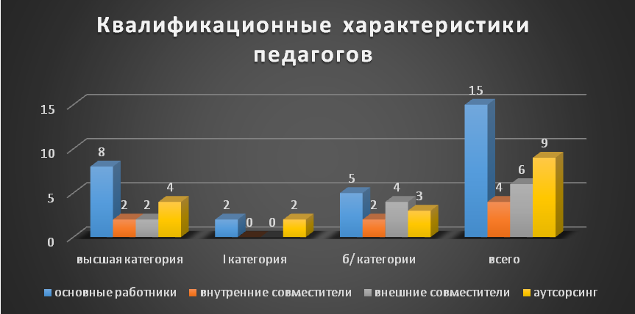

|  |  |  |  |  |
| --- | --- | --- | --- | --- |
| Кадры | Высшая квалификационная категория | I квалификационная категория | Без квалификационной категории | Итого |
| Основные работники | 8 / 53,3% | 2 / 13,3% | 5 / 33,4% | 15 |
| Внутренние совместители | 2 / 50% |  | 2 / 50% | 4 |
| Внешние  совместители | 2 / 33,3% |  | 4 / 66,7% | 6 |
| Аутсорсинг | 4 / 44,5% | 2 / 22,2% | 3 / 33,3% | 9 |
| Всего | 16 / 47% | 4 / 11,8% | 14 / 41,2% | 34 |

|  |  |  |  |  |  |  |
| --- | --- | --- | --- | --- | --- | --- |
| должность основных работников | всего | всего аттестованных  в / % | высшая категория  кол. в / % | первая категория  кол. в | не аттестованных  кол. | прошли сертиф. на муниципальном уровне |
| методист | 2 | 1 /50% | - | 1 | 1 | - |
| педагог -организатор | 1 | - | - | - | 1 | - |
| педагог д/о | 15 | 10 / 66,7% | 8 | 2 | 5 | 13 |
| ИТОГО | 18 | 11/ 61,1% | 8 | 3 | 7 | 13 |
| внешние совместители | 6 | 2 /33,3% | - | - | 4 | - |
| внутренние совместители | 4 | 2 /50% | 2 | - | 2 | 3 |
| аутсорсинг | 9 | 6 /66,7% | 4 | 2 | 3 | - |

Квалификационные характеристики педагогических работников имеют тенденцию к росту. Из 15 педагогов на конец отчетного периода 8 человек имеют высшую квалификационную категорию, 2 – первую квалификационную категорию, 5 – не имеют категории. Из 4 внутренних совместителей - 2 педагога имеют высшую квалификационную категорию, 2 педагога – не имеют категории. Из числа внешних совместителей – 2 педагога имеют высшую категорию, 1 педагог имеет 1 категорию, 3 педагога – не имеют категории. В числе методистов - 1 имеет 1 категорию, 1 – без категории. Без квалификационной категории – педагог – организатор.

В отчетном году 1 педагог повысил квалификацию с 1 категории на высшую. Подтвердили соответствие занимаемой должности 4 молодых педагога. Методистам Семененко О.В., Яргониной Е.Ю., педагогам Хлупиной О.И., Леонтьевой Н.Е. рекомендуется воспользоваться правом на повышение квалификации.

**Возрастная группа основных педагогических работников и работников по совместительству за 2021/2022 учебный год**

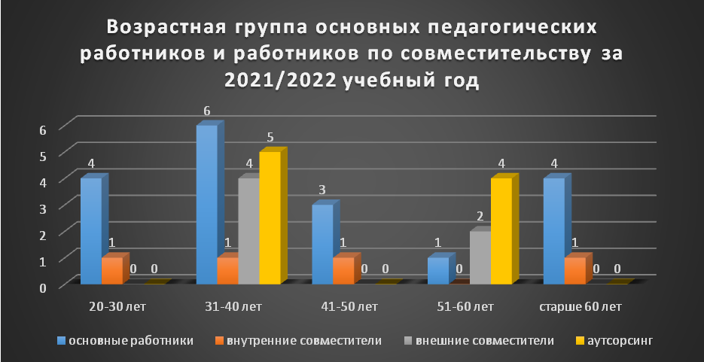

**Показатели уровня образования педагогов за 2021/2022 учебный год**

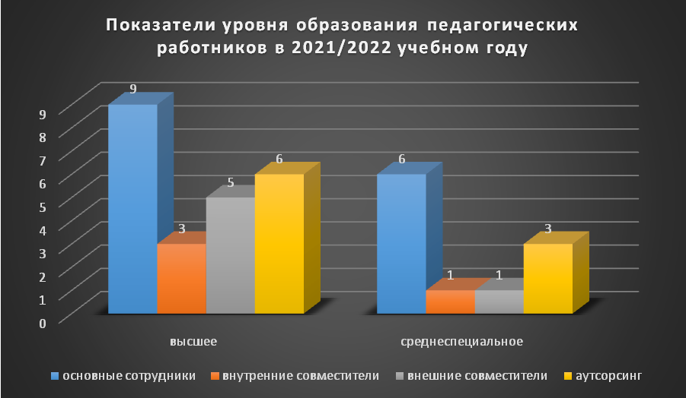

|  |  |  |  |  |  |
| --- | --- | --- | --- | --- | --- |
| Кадры | Высшее | Неоконченное высшее | Среднее специальное | Среднее | Итого |
| Основные | 9 / 60% | - | 6/40% | - | 15 |
| Внутренние совместители | 3/75% | - | 1/25% | - | 4 |
| Внешние  совместители | 5/83,3% | - | 1/6,7% | - | 6 |
| Аутсорсинг | 6/66,7% | - | 3/33,3% | - | 9 |
| Всего | 23/67,6% | - | 11/32,4% | - | 34 |

|  |  |  |  |  |  |
| --- | --- | --- | --- | --- | --- |
| Кадры | Высшее | Неоконченное высшее | Среднее специальное | Среднее | Итого |
| Методисты | 2/100% |  |  |  | 2 |
| Педагог  организатор |  |  | 1 |  | 1 |
| Всего | 2/66,7% |  | 1/33,3% |  | 3 |

Показатели уровня образования педагогических работников соответствуют требованиям: 9 человек имеют высшее образование, в том числе 7 человек высшее педагогическое; 6 человек – среднее специальное, в том числе – 4 среднее-специальное педагогическое. 2 педагогических работника обучаются по заочной форме в высшем учебном заведении. Методисты имеют высшее образование, в том числе 1 методист высшее педагогическое вследствии переобучения.

Педагоги осуществляют воспитательно – образовательную деятельность по выбранному виду деятельности в соответствии с педагогическим стандартом.

**Показатели по стажу работы штатных работников за 2021/2022 учебный год**

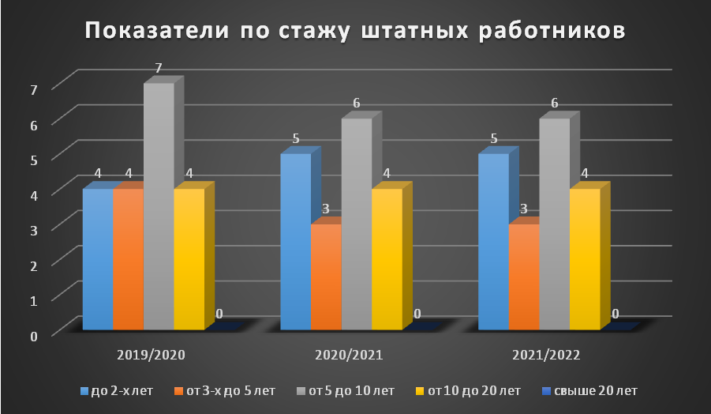

|  |  |
| --- | --- |
|  | стаж работы в УДО ДДТ |
| до 2х лет | 5 |
| от 3 до 5 лет | 3 |
| от 5 до10 лет | 6 |
| от 10 до 20 лет | 4 |
| свыше 20 лет | 0 |

По стажу работы в учреждении: 4 педагогических работника имеют свыше 10 лет, 6 – свыше 5 лет, 8 - до 5 лет.



Возрастная группа основных педагогических работников и работников по совместительству за 2021/2022 учебный год

|  |  |  |  |  |  |
| --- | --- | --- | --- | --- | --- |
| Кадры | 20-30 лет | 31-40 лет | 41-50 лет | 51-60 лет | Старше 60 лет |
| Основные | 4 | 6 | 3 | 1 | 4 |
| Внутренние совместители | 1 | 1 | 1 | 0 | 1 |
| Внешние  совместители | 0 | 4 | 0 | 2 | 0 |
| Аутсорсинг | 0 | 5 | 0 | 4 | 0 |

Возрастной показатель составляет 58, 3 % от 20 до 40 лет, 19,4 от 50 до 60 лет, 13,8 –от 60 и старше. По Дому творчества - 80,6% педагогических работников в возрасте от 20 до 40 лет. Показатель увеличился на 20 % в сравнении с прошлым учебным годом. Это хороший показатель.

Человеческие ресурсы . В отчетный период педагогическую деятельность осуществляли 34 педагогических работника. Правом на плановое повышение уровня профессиональной компетентности в КРИПК и ПРО воспользовались 3 человека, ВШЭ ( в рамках «новых сем») – 5 человек, 7 человек прошли плановую сертификацию на муниципальном уровне. Педагогу Шмидт К.Г. присвоена высшая квалификационная категория.

Одним из главных слагаемых качественного дополнительного образования, сохранности контингента учащихся, их успешности является уровень владения педагогами профессиональными компетентностями. В отчетном учебном году на очных курсах в КРИПК и ПРО обучились 11 педагогов и 2 методиста. 12 педагогических работника успешно прошли процедуру добровольной сертификации на муниципальном уровне.

Аттестован на высшую квалификационную категорию 1 педагог.

По теме самообразования работали все педагоги (100%), 9 из них представили свои результаты на тематическом педсовете. участвовали в 72 конкурсах педагогического мастерства разных уровней, в которых 64 – победы, и обобщили опыт работы в 65 форумах разных уровней.

Педагоги Камзолова М.А., Хлупина О.И. приняли участие в областной выставке декоративно-прикладного творчества, в областном конкурсе «Кузбасский сувенир» Камзолова М.А. стала победителем 1 этапа и представила коллекцию сувениров во 2 этап.

(Приложение № 4 «Звания, награды, заслуги педагогов»)

**Состав учащихся и средняя наполняемость учебных групп.**

Для упорядочения системы набора, наполняемости учебных групп и создания равноправных условий для деятельности педагогов в учреждении разработана и применяется схема расчета учащихся на каждого педагога, исходя из общего числа учащихся и количества имеющихся педагогических часов. Так, в учреждении 1944 учащихся и 34 педагогических ставок, общее количество педагогических часов 621. Это на 69 педагогических часов больше, чем в 2020/2021 учебном году. На 1 педагогический час равен 3,13 учащихся (2020/2021 уч. год - 3, 23 учащихся). Следовательно, на педагогическую ставку 18 часов приходится 57 учащихся. Такой подход позволяет без проблем выполнять муниципальное задание и другие показатели по учреждению. Обеспечить равную нагрузку педагогам.

В отчетном учебном году среднесписочный состав учащихся составлял 1944 чел. ( 2019/2020 уч.г -1813 чел., 2020/2021 уч. год -1813 чел.). Количество учебных групп – 143 уч.гр. (2018/2019 -142 уч.гр., 2019/2020 - 144).

**Раздел 4 . Результаты деятельности учреждения, качество образования**

**Результаты оценки качества образования (Творческий продукт объединения, успех каждого ребенка, приложение № 5)**

**Показатели результатов образовательного учреждения**

**Признание педагогов**

В отчетном году в воспитательно-образовательной деятельности участвовал 34 педагога дополнительного образования ( 2019/2020 – 31 педагог, 2020/2021 -32 педагога) и 1944 учащихся в возрасте от 5 до 18 лет ( 2019/2020 – 1813 учащихся, 2020/2021 уч. год -1813 учащихся)

Показателями эффективной деятельности Дома творчества являются: победа в муниципальном конкурсе и звание «Учреждение-лидер-2022» (звание удерживается с 2010 года). Выполнение условий муниципального задания по предоставлению качественных дополнительных образовательных услуг населению, которое включает: сохранность контингента учащихся (составляет 100%), их успешность, занятость детей досуговой деятельностью и оздоровление. Оптимальное выполнение плана развития учреждения за отчетный год подтверждают: востребованность ДООП, количественные и качественные их показатели, творческие победы и награды учащихся, созданный объединениями творческий продукт, в том числе общественно – значимый, предъявлен социуму в различных формах. Успешность обеспечивают высокий профессиональный уровень кадрового состава педагогов, их стабильность, возрастающий уровень сотрудничества с родителями и сетевого взаимодействия.

***Сохранность контингента*** учащихся на конец учебного года по отношению к его началу составляет 100% при плановом показателе 100% (2019/2020 - 98%, 2020/2021 -100%). ***Средняя наполняемость*** учебных групп составляет 13,6 чел. при плановом показателе – 12,4 чел .

***Основные учебные результаты учащихся отчетного учебного года***.

Согласно данным учебного плана в отчетном учебном году удовлетворена потребность в 35 видах деятельности по 6 направленностям. Сохранность контингента составила 100%. Плановые показатели перевыполнены. Результаты итоговой аттестации высокие и удовлетворительные. Каждое творческое объединение имеет творческий продукт, представленный социуму. Открыто 65 «новых» инфраструктурных мест, на которых успешно обучались 390 детей, о чем свидетельствуют многочисленные грамоты и дипломы разных уровней.

***Конкурсное движение (Таблица достижений прилагается, приложение 6)***

Муниципальное задание по числу участников и победителей конкурсов выполнено. При плане 850 участников по факту – 850. Победителей - 421 или 49,5% (2020/2021 - 844 участника или 46,5%, Победители: при плане 105 чел. по факту – 415 чел. или 49,2 % от числа конкурсантов) Всего приняли участие в 85 конкурсах, в том числе: муниципальных - 36, областных - 33, Всероссийских- 16

Лидерами в данном направлении являются: ОДКК «Жаворонушки», ВПК «Звезда», «Эко-отряд», театральная студия «Рампа», театр моды «Стиль», объединение «Творческая мастерская», «Лингвист», «Тропа», «Юный эколог».

***Исследовательскую деятельность учащихся (приложение № 7)***

Исследовательскую деятельность успешнее других осуществляют учащиеся творческих объединений «Эко - отряд», «Робототехника», «Лингвист», «Юный ученый», «Лидер», «Юный эколог». Деятельность научного общества учреждения курировала педагог д/о, член методсовета учреждения Тюнина Т.Н. Всего за учебный год было подготовлено и представлено на различных уровнях более 45 исследовательских работ, из которых более 20 отмечены Грамотами и Дипломами победителей.

**Оценки и отзывы потребителей образовательных услуг.**

Важная роль в оценке качества и востребованности дополнительного образования в муниципальном округе отводится потребителям дополнительных образовательных услуг. Положительные отзывы и высокая оценка деятельности УДО «Дом детского творчества» является результатом единой стратегия учреждения и родителей в решении проблемы развития и воспитания детей. Эта становится возможным благодаря включению семьи в деятельность учреждения, повышению роли и ответственности родителей в решении проблемы творческого развития учащихся в рамках реализации Федерального проекта «Успех каждого ребенка».

В отчетном году продолжилась работа с родителями по созданию атмосферы сотрудничества на основе доброжелательного эмоционального контакта, нерегламентированного, доверительного общения. Для выполнения педагогическим коллективом информационной и познавательно - развлекательной функции применялись следующие **формы взаимодействия**: открытые занятия; мастер – классы; педагогические мастерские для родителей; родительские собрания, конференции; индивидуальные консультации по вопросам воспитания, развития и успешной самореализации детей; круглые столы по обеспечению безопасности детей с участием представителей правоохранительных органов; однодневные походы, экскурсии, совместные поездки; многодневные походы повышенной сложности в Кузнецкий Алатау.

**Удовлетворенность родителей выявлена по отдельным параметрам.**

Родители удовлетворены:

1. спектром образовательных услуг;

2. качеством образовательной деятельности;

3. успехами ребенка в выбранном виде деятельности;

4. высоким уровнем активности ребенка в социально-значимой деятельности

5. психологическим климатом в коллективе и учреждении в целом.

**Большая часть**  родителей полагают, что УДО ДДТ дает качественное дополнительное образование, благодаря которому ребенок приобретает личностные, социальные и творческие компетентности, отвечающее всем требованиям современного общества. Родители выделяют успехи ребенка в творческой деятельности, отмечают, что ребёнок занимается любимым делом, укрепляет здоровье, развивает свои способности и задатки, возможно, выбирает будущую профессию и способен стать конкурентоспособным в современном мире.

Наиболее важным критерием занятий ребенка в УДО ДДТ родители считаютдоброжелательную атмосферу в учреждении, интерес ребенка к занятиям. Это говорит о высоком уровне профессионализма педагогов, их заинтересованности. Немаловажным аспектом считают улучшение условий для положительных взаимоотношений и успешного личностного развития ребенка.

**Раздел 5 Социальная активность и внешние связи учреждения**

***Проекты и мероприятия, реализуемые в интересах и с участием местного сообщества, социальные партнеры учреждения.***

Социальное партнерство - это планируемые и организуемые Домом детского творчества отношения равноправных субъектов, характеризующиеся добровольностью, осознанностью и ответственностью за создание психолого-педагогических условий для развития учащихся.

Внешние связи позволяют интегрировать кадровые, информационные и материальные ресурсы.

Социальными партнерами Дома творчества являются: Управление образования; Управление культуры, молодежной политики, спорта и туризма; образовательные организации; районная газета «Эхо». А также - районный культурно-досуговый комплекс, Районный Дворец культуры, районный молодежный центр, районный историко-краеведческий музей, районная межпоселенческая библиотека, районная детская библиотека им. П.А.Мазикина, УФМС, МЧС, РОВД, общественные организации: районный Совет ветеранов В.О.В., труда, ветеранов локальных войн, ветеранов пограничников, молодежный парламент, районное отделение партии «Единая Россия», «Ветераны комсомола».

**Участие учреждения в сетевом взаимодействии**

|  |  |  |
| --- | --- | --- |
| Взаимодействие с учреждениями, организациями | Направления взаимодействия | Результативность |
| 1.Образовательные организации | Познавательное;  досуговое;  профилактическое;  оздоровительное | Обмен опытом работы: МО педагогов-организаторов (по плану). Совместные мероприятия: День Победы, Прием Главы района, посвященный выпускникам ОО округа».  Фестивали: «Весенний перезвон», «Юность района», «Шествие Дедов Морозов». Конкурсы: «Бересневские чтения», «Инсценированная военная песня», «Вперед, мальчишки», «Мисс 21 века», «Счастливые мгновения яркого лета», «Первоцветы», «Люби и знай родной Кузбасс», «Осенние фантазии», «Каждой пичужке - по кормушке», «Безопасная дорога», «Красота природы Кузбасса», «Мой лучший в мире папа», «Птицеград», «Люблю тебя, мама», «Зеркало природы», «Георгиевская ленточка, «Белая ладья», «Жизнь в гармонии с природой», «Лидер ученического самоуправления» |
| 2. Спорткомплекс и МБОУ ДО «Плотниковская ДЮСШ» | Спортивное,  досуговое,  социальное | Привлечение специалистов для судейства спортивных соревнований, турниров, предоставление тира для подготовки команд для профильных смен. Методическое сопровождение в условиях ПФ |
| 3. Районная газета «Эхо» | Социальное | Совместные мероприятия: проект «Газета - в газете» - 11-ть 4-х полосных газет «Жираф» объединения «Юный журналист» размещены на страницах газеты «Эхо», а также материалы обучающихся ОУ района, педагогов ДО. |
| 4. Районный дворец культуры | Социальное,  досуговое,  творческое | Приемы Главы района: Вручение паспорта, Елка отличников; концерты: День учителя, День Матери, посещение спектаклей областных театров, День Победы |
| 5.Районный шахматный клуб | Досуговое,  спортивное | Соревнования и турниры по шахматам, шашкам |
| 6. Детская школа искусств им. В.И.Косолапова | Досуговое,  творческое | Работа в составе жюри для оценивания конкурсных работ, обменные концерты |
| 7. ОГИБДД по Промышленновскому округу | Профилактическое, социальное | Совместные рейды, конкурсы и акции по БДД : «Безопасное колесо», «Стань заметнее», «Дорожный знак на новогодней елке». Судейство. Подготовка к участию в профильных сменах ЮИД и «Содружество ради жизни», муниципальный слет отрядов ЮИД |
| 8. ГУ МВД России по Кемеровской области | Социальное | Проведение торжественных праздников «Вручение паспорта». |
| 9.Городское поселение | Досуговое  познавательное,  социальное | Конкурсы: «Снежная скульптура», «Осенняя фантазия»; акции: «Помоги ветерану». «Ветеран живет рядом», шествие «Бессмертный полк»., благоустройство, митинг, посвященные Дню защитника Отечества, парад Победы |
| 10. Районный совет ветеранов войны и труда | Социальное | Совместные мероприятия, посвященные юбилею Великой Победы и юбилею района,, акции: «Помоги ветерану», «Ветеран живет рядом», |
| 11. ФГКУ «20 отряд ФПС по Кемеровской области в Промышленновском округе» | Профилактическое, познавательное,  социальное | Подготовка областной профильной смены «Дружина юных пожарных», «Юный спасатель». |
| 12. Детская библиотека им. П. А. Мазикина | Познавательное,  досуговое | Книжкина больница, Книжкины именины, Викторина по страницам любимых книг, Библионочь, неделя детской книги, писатели-юбиляры |
| 13. Районный историко-краеведческий музей | Досуговое | Выставки, экскурсии (по плану), конкурсы |
| 14. Районный совет ветеранов педагогического труда | Социальное | Совместные мероприятия: «День учителя»,  Фестиваль «Юность района», Акция «Ветеран живет рядом» |
| 15. Районный военный комиссариат | Патриотическое, социальное | Совместное проведение месячника оборонно-массовой работы, районных конкурсов : «Инсценированная военная песня», «Один день из жизни юнармейца»; помощь в подготовке к профильным сменам «Во славу Отечества», «Победа»., мероприятий в рамках Всероссийского движения «Юнармия» |
| 16. Дошкольные образовательные организации | Досуговое, познавательное, творческое | Конкурсы: «Бересневские чтения», «Новогодняя игрушка», «Дорожный знак на новогодней елке», «Засветись». |

**Партнеры, спонсоры учреждения, благотворительные фонды, с которыми работает учреждение**

Спонсорами творческих объединений являются частные предприятия, индивидуальные предприниматели, руководители, родители. Они оказывают материальную помощь в приобретении сценических костюмов и обуви, оплачивают поездки учащихся на фестивали и конкурсы, на проведение культурно - досуговых мероприятий и праздников.

Денежных средств, товаров и услуг ежегодно оказывается более чем на 1 млн. руб

Следует отметить, что в отчетном году снизился уровень активности участников образовательного процесса в части самоуправления: Совета учреждения, Совета трудового коллектива, родительской общественности и органов детского самоуправления: Совета учащихся и Совета ДОО «Марс». Причина одна. Практически всю дополнительную и общественную нагрузку в учреждении выполняют одни и те же специалисты. В перспективе – необходимо делегировать полномочия в равной степени. Каждый специалист при желании может получить дополнительные знания, приобрести опыт, развить организаторские и лидерские качества. Требуете от детей и коллег - попробуйте сделать сами.

**Взаимодействие с другими образовательными организациями**

УДО «Дом детского творчества» является координатором воспитательной работы в условиях единого воспитательного пространства в районе. На базе учреждения действуют штабы Всероссийского движения «Юнармии» «РДШ», «Эколята – молодые защитники природы», активистов детского общественного движения ОО округа «РИТМ», «ЮИД», УДО ДДТ руководит конкурсным движением, выступает организатором муниципальных детских и юношеских праздников и фестивалей, профильных смен, лаегря с дневным пребыванием детей, 8 смен палаточного загородного лагеря. На базе учреждения действует МОЦ ПФДО.

**Публикации в СМИ об учреждении**

На страницах районной газеты «Эхо» в отчетном учебном году опубликовано более 250 газетных материалов о деятельности УДО ДДТ, творчестве и достижениях учащихся, творческих коллективов ОО. С января 2016г реализуется долгосрочный проект «Газета в газете», участниками которого являются учащиеся детского пресс-центра «Жираф», педагог Ботвинко З.Е., родители и журналисты газеты. За отчетный учебный год вышло 11 номеров детской 4 – х полосной газеты «Жираф». Подписчиками газеты являются 7 тыс. жителей округа. Юные журналисты размещают в газете публикации о школьных новостях, деятельности детских общественных организаций, успехах детей и взрослых, редактируют ее и верстают газету. В «Эхо» имеется газетная полосная рубрика «Районный дом детского творчества», которая заполняется значимой информацией. В газетных материалах много отзывов учащихся, родителей, представителей общественности о деятельности и успехах УДО ДДТ, что позволяет поддерживать имидж учреждения и позиционировать его деятельность. Неоднократно учащиеся и педагоги Дома творчества становились героями первой полосы газеты. В учреждении ведется подшивка газетных материалов. Помимо «Жирафа» на страницах газеты «Эхо» размещено более 50 материалов в новостной ленте. Лучшие сочинения и авторские стихотворения с муниципальных конкурсов, посвященные юбилею Великой Победы и 300 –летнему юбилею Кузбасса также размещались на газетных полосах.

**Раздел 6. Финансово – экономическая деятельность** - расширение ресурсных возможностей учреждения - на развитие материально-технической базы направлено около 5 млн руб. при многоканальном финансировании.

На выполнение муниципального задания в 2022г утверждены и выделены лимиты в размере – 17 781 002,16 руб. (2021 г - 15 561149 руб. , 2020г. - 15 657 292 руб.) Выполнение составляет - 100%. Средняя заработная плата педагогических работников составила сентября 2021 г по июнь 2022г составила 42 204 при плане 41 839 руб. ( 2021 г 39 099 – при плане 38 975 руб., 2020г - 36 909 руб. при плане 36 909 руб. )

**Раздел 7. Решения, принятые по итогам общественного обсуждения предыдущего отчетного года**

По итогам оценки при обсуждении и после опубликования публичного доклада предложено и выполнено:

1. Открыто 65 «новых» инфраструктурных мест по направлениям: робототехника (начальный и продвинутый уровень), инженерное мышление, экологический мониторинг, моделирование и конструирование, на которых обучалось 390 детей. На подготовку и оснащение направлено свыше 4млн. 500тыс. руб.

2. Выполнены плановые цифровые показатели по доступности дополнительного образования детей в округе: в условиях персонифицированного финансирования обучалось 535 детей.

3. Активизирована деятельность педагогических работников по реализации Федерального проекта «Успех каждого ребенка», о чем свидетельствует таблица достижений учащихся.

4 . Выполнены плановые показатели муниципального задания

**Раздел 8 Заключение. Перспективы и планы развития.**

***Информация, связанная с исполнением решение, которые принимаются ОУ с учетом общественной оценки его деятельности по итогам публикации предыдущего доклада.***

Подводя итоги деятельности учреждения за 2022/2023 учебный год, следует отметить, что успешно справиться с выполнением основных показателей муниципального задания позволила оптимизация управления, которая включала рациональное и бережливое использование материальных и человеческих ресурсов. В отчетном учебном году успешно реализованы 56 ДООП с общим охватом детей -1944 человека.

Выполнены плановые показатели по муниципальному заданию и персонифицированному финансированию. Открыто 65 новых инфраструктурных мест на которых по 5 программам успешно обучалось 390 детей.

Особое внимание уделялось дошкольному развитию: 80 детей обучились по Программе «Детский сад 2100», из них 24 ребенка, которые не посещали дошкольное образовательное учреждение; инклюзивному образованию - 21 ребенок с ОВЗ обучался по ДООП.

Отмечены высокие результаты образовательной деятельности в творческих объединениях: количество участников и победителей фестивалей, конкурсов, спартакиад, турниров, соревнований различных уровней значительно превышает плановые показатели. Студия вокального и хорового искусства «Жаворонушки» подтверждает звание «Детский образцовый коллектив Кузбасса». Высокие творческие результаты у учащихся объединений «Юный журналист», «Лингвист», «Тропа»,ВПК «Звезда», «Творческая мастерская», театра моды «Стиль», «Галилео», театральной студии «Рампа», студии танца «Шаг вперед», «Юный эколог», «Эко отряд».

На высоком художественном уровне прошла декада дополнительного образования, праздники, посвященные Дню учителя, Дню матери, Защитника Отечества, новогодние утренники для младшеклассников, праздник Успеха. Проведены муниципальные фестивали и конкурсы: шествие Дедов Морозов, исполнителей детской и юношеской прозы и поэзии «Бересеневские чтения», «Мисс 21 века», «Весенний перезвон», «Юность района», мероприятия в рамках месячника оборонно-массовой работы и юбилейных мероприятий «300 лет Кузбассу». Коллектив педагогов и учащихся принял активное участие в мероприятиях, посвященных дню Великой Победы. Увеличилось количество родителей учащихся, вовлеченных во внеаудиторные мероприятия учреждения, присутствующих не только на самых значимых для ребенка событиях, но и учебных занятиях. Успешно прошло участие в профильных сменах, в многодневных походах повышенной сложности в Кузнецкий Алатау, солнечный туристан. В летнее время были организованы смены в палаточном лагере и лагере с дневным пребыванием детей.

На базе УДО ДДТ успешно работает штабы: активистов ДОО ОО «РИТМ», «Юнармия», «ЮИД», РДШ. Действует МОЦ ПФДО.

Все это стало возможно благодаря систематической работе по повышению профессиональных компетентностей педагогов, повышению уровня их квалификации и самообразованию, тесной связи с родительской общественностью, сетевому взаимодействию и социальному партнерству.

Особое внимание уделялось безопасности участников воспитательно-образовательной деятельности.

Деятельность Дома творчества прозрачна для учащихся, родителей, общественности. Интересующую информацию потребители образовательных услуг могут получить на сайте учреждения <http://promddt.ucoz.ru/> , педагогических блогах, в районной газете «Эхо», в социальных сетях <https://ok.ru/rayonnydom.detskogotvorchestva> , группа творческих объединений ВК УДО ДДТ <https://vk.com/club194467603>, Все это позволяет сохранять устойчивый позитивный имидж учреждения в образовательном пространстве муниципалитета и области.

Педагогический коллектив продолжает повышать эффективность и качество учебных и воспитательных мероприятий, вовлекать учащихся в активную социально-значимую деятельность, привлекать общественность к сотрудничеству с учреждением. За высокие показатели детская общественная организация по праву удостоена звания «Лидер-2022», которое удерживает с 2010 года.

Жалобы на отказ в предоставлении услуг дополнительного образования кому либо или на качество образования в учреждении не зарегистрированы.

***Соответственно, главные задачи на 2022/2023 учебный год:***

- выполнить плановые показатели по муниципальному заданию и учреждению;

- выполнить плановые показатели по доступности дополнительного образования (ПФ) в условиях персонифицированного финансирования;

- совершенствовать управленческую деятельность, направленную на повышение качества дополнительных образовательных услуг в системе персонифицированного учета и персонифицированного финансирования;

- активизировать деятельность методических структур по обеспечению методического сопровождения и методической поддержки образовательно-воспитательной деятельности педагогов;

- использовать дополнительные возможности для профессионального роста, самореализации и стимулирования педагогических работников;

- продолжить создание системы диагностики и мониторинга успешности каждого учащегося;

- продолжить активное внедрение в практику бережливые технологии.

**Основными показателями эффективной деятельности учреждения остаются:**

-выполнение муниципального задания ;

-сохранность контингента учащихся;

-успешное развитие каждого учащегося, его творческий рост в дополнительном образовании.

-отзывы учащихся и родителей о деятельности объединений, учреждения в целом;

-количество и качество реализованных ДОО программ и проектов;

- формирование устойчивого интереса учащихся к выбранному виду деятельности.